CT-500

EnterTech

Version 0.1

Document history

  - Created

Table of contents

CT-500 1
EnterTech 1
Version 0.1 1
Document history 2
Table of contents 3
Chapter 1 Introduction 5
1.1 Overview 5
1.2 Description 5
1.2.1 Target market 6
1.3 Features 6
Chapter 2 ARM 926 EJS 7
Chapter 3 Package and Pin description 8
Chapter 4 Programmer’s model 9
4.1 Overview 9
4.2 Memory Map 9
4.2.1 Overview 9
4.2.2 Memory Map 10
4.3 Peripherals 12
4.3.1 Peripheral Memory Map 12
4.4 Boot sequence 14
4.4.1 Memory mapping by boot mode 14
4.4.2 Boot mode configuration 14
4.4.3 Direct boot mode 15
4.4.4 NAND boot mode 16
4.4.5 UART Boot mode 17
Chapter 5 Power and Clock 19
5.1 overview 19
5.2 Power 19
5.3 Clock 19
5.4 Reset 20
Chapter 6 System control 22
6.1 Overview 22
6.2 Registers 22
6.2.1 Information Register 22
6.2.2 System Configuration Register 23
6.2.3 1MHz Clock generation register 24
6.2.4 Power Control Register 24
6.2.5 Pin Mux Register 25
6.3 SEIP RAM / Wave ROM table access 25
6.4 1MHz Clock 26
Chapter 7 Static Memory Controller 27
Chapter 8 DDR-RAM Scheduler 28
Chapter 9 Vectored interrupt controller 29
9.1 Overview 29
9.2 Registers 29
Chapter 10 Enhanced-DMA 30
Chapter 11 Graphic DMA 31
Chapter 12 TIMER 32
12.1 Overview 32
12.2 Registers 32
12.2.1 Timer Channel 0 Master register 32
12.2.2 Timer Channel 1 Master register 32
12.2.3 Timer Channel 2 Master register 33
12.2.4 Timer Channel 3 Master register 34
12.3 Clock select 34
Chapter 13 WDT 35
13.1 Overview 35
13.2 Register 35
13.2.1 Configuration register 35
Chapter 14 I2S 36
Chapter 15 I2C 37
Chapter 16 Video Encoder 38
Chapter 17 Graphic Encoder 39
17.1 Overview 39
Chapter 17 External Video Input 40
Chapter 18 USB 41
Chapter 19 UART 42
19.1 Overview 42
19.2 Register 42
19.2.1 Master Command Register 42
19.2.2 Status Register 44
19.2.3 Buadrate Gen Register 45
19.2.4 TxFIFO Write Register 45
19.2.5 RxFIFO Read Register 45
19.2.6 Receive time out count register 45
19.3 Description 45
19.3.1 Clock generation 45
Chapter 20 SEIP 47
Chapter 21 GPIO 48
21.1 Overview 48
21.2 Register 48
21.2.1 Address map 48
21.2.2 GPIO Bank 0 Direction Register 48
21.2.3 GPIO Bank 0 Input Data Register 48
21.2.4 GPIO Bank 0 Output Data Register 48
21.2.5 GPIO Bank 1 Direction Register 49
21.2.6 GPIO Bank 1 Input Data Register 49
21.2.7 GPIO Bank 1 Output Data Register 49
21.2.8 GPIO Bank 2 Direction Register 49
21.2.9 GPIO Bank 2 Input Data Register 50
21.2.10 GPIO Bank 2 Output Data Register 50
Chapter 22 SPI 51
Chapter 23 NAND Flash Memory Controller 52
Chapter 24 JTAG 53

Chapter 1 Introduction

1.1 Overview

CT-500은 가라오케 시스템을 위한 Low Cost Solution을 위하여 개발된 SoC 이다.
비디오 신호의 처리를 위한 비디오 엔코더를 내장 하고 있으며 , 사운드 처리를 위해서 사운드 엔진을 내장하고 있다.

ARM926을 내장하고 있으므로 다양한 어플리케이션에 효율적으로 대응을 할 수 있도록 구성되어 있다. 또한 JTAG 인터페이스를 사용하여 디버깅 을 용이하도록 구성되어 있다.

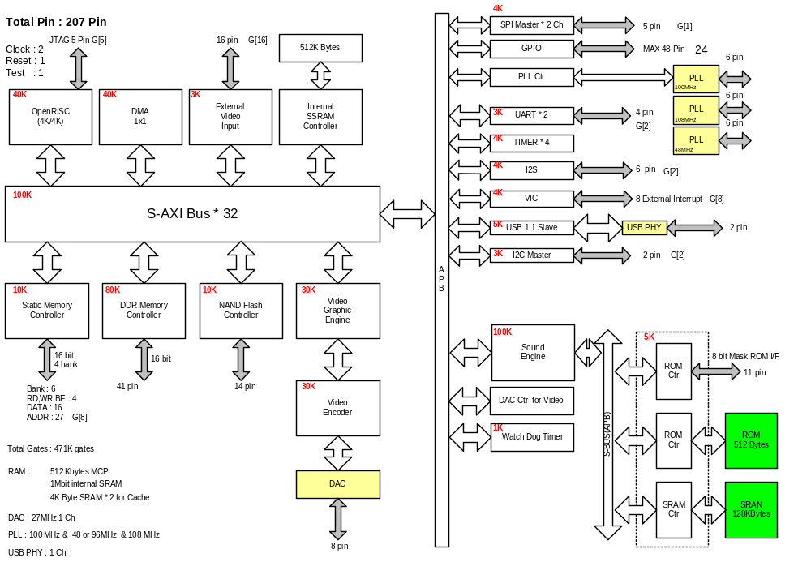
Master block diagram

1.2 Description

CT-500은 Low cost 가라오케 시스템으로 설계된 제품으로 시스템의 개발 및 프로그래밍의 용이성을 위해서 다양한 환경을 지원하고 있다.

ARM926을 내장하여 ARM 용으로된 다양한 어플리케이션을 모두 사용할 수 있도록 되어 있다.

1.2.1 Target market

CT-500은 다음과 같은 시장을 타겟으로 설계되었다.

1.3 Features

- ARM 926 내장
- Video Encoder 내장
  - NTST/PAL 등 지원
- UART 2 Channel
- Graphic Engine 내장
- I2C
- I2S
- Timer
- Enhaned-DMA
- Graphic DMA
- SPI
- Multi-boot
- Sound Engine
- NAND Flash memory controller

Chapter 2 ARM 926 EJS

2.1

2.2 Cache

2.3 MMU

Chapter 3 Package and Pin description

Chapter 4 Programmer’s model

4.1 Overview

4.2 Memory Map

4.2.1 Overview

Wave Table ROM 을 Main memory에서 보여야 한다.
Internal SRAM 128Kbytes는 마찬가지로 필요에 의해서 부팅시에는 내부 메모리에 보이고 부팅이 종료된 뒤에는 필요에 따라서 외부 메모리로 보여야한다.

4.2.2 Memory Map
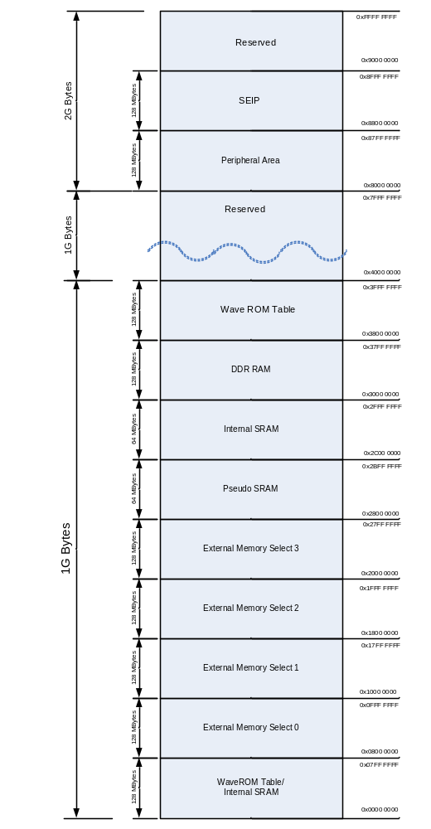

어드레스 0x0000 0000 ~ 0x07FF FFFF은 Shadow Region으로서 부팅 방법에 따라서 Internal SRAM 혹은 Wave ROM Table로 자동으로 Mapping이 된다.

각각의 Memory bank는 ARM926EJS의 MMU 설정에 의해서 Cacheable 혹은 non cacheable 영역으로 설정될 수 있다.

4.3 Peripherals

4.3.1 Peripheral Memory Map

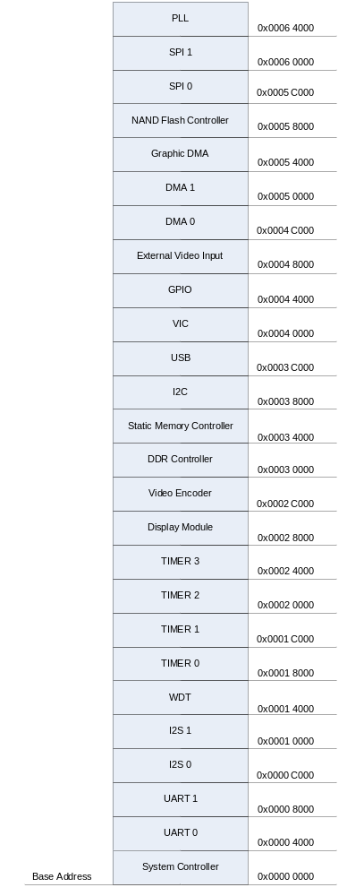

위의 메모리 맵에서 오른 쪽에 명시된 어드레스는 Base Address 에 더해지는 Offset address를 의미한다. 즉 Peripheral 의 Base address는 0x8000 0000이므로 TIMER 0의 실제 어드레스는 0x8000 0000 + 0x0001 8000 이므로 최종

4.4 Boot sequence

4.4.1 Memory mapping by boot mode

부트 모드는 모두 3가지를 지원한다.

Wave table에서 직접 부트하는 Direct boot mode와 NAND Flash memory에서 프로그램 코드를 복사하여 부트하는 NAND Boot , 마지막으로 디버깅이나 긴급상황에서 UART에 의해서 부트하는 UART Boot 3가지 방식으로 지원된다.

각각의 부팅 방법에 의해서 Wave Rom Table 혹은 Internal SRAM중 하나가 선택되어서 어드레스 0x0000 0000 ~ 0x07FF FFFF으로 Mapping 된다.

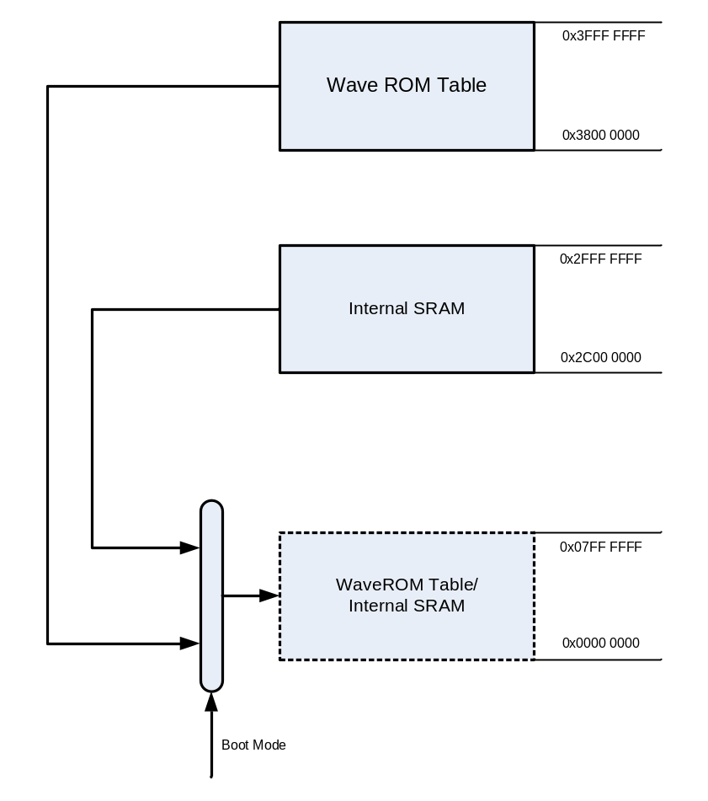

4.4.2 Boot mode configuration

외부 핀의 설정에 의해서 Boot 모드를 설정할 수 있다.

Boot mode | Pin | Pin
Direct boot mode | 0 | 0
NAND boot mode | 0 | 1
UART boot mode | 1 | 0
UART boot mode | 1 | 1

4.4.3 Direct boot mode

Wave table rom에서 직접 부팅한다. 이 모드로 부팅하기 위해서 외부 Data pin을 다음과 같이 설정한 후 Reset 신호를 준다.

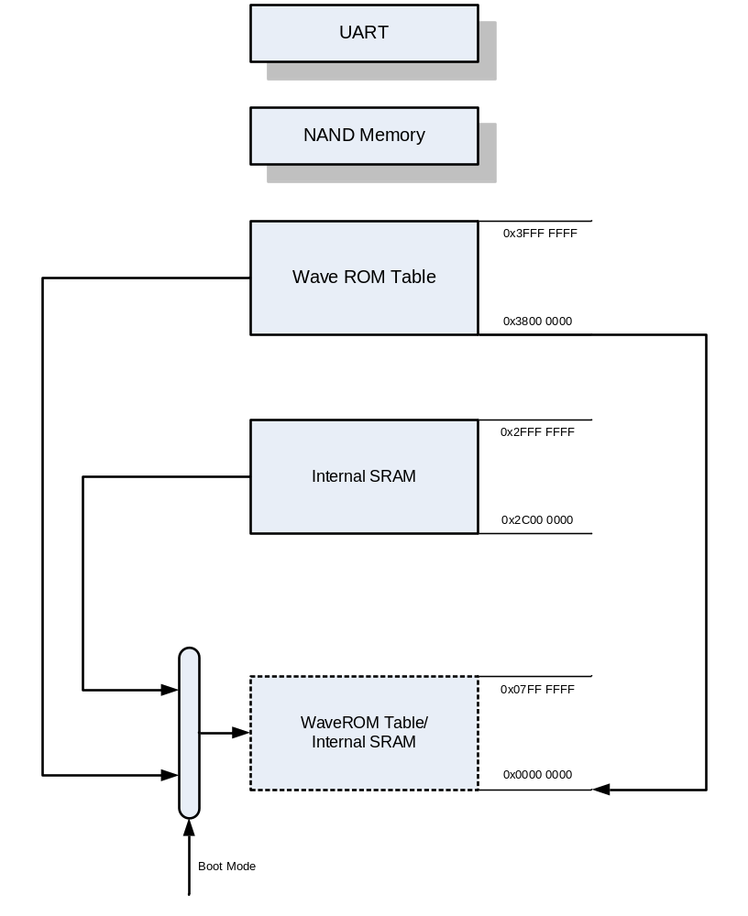
Wave ROM Table이 어드레스 0x0000 0000으로 매핑이 되어 진행된다.

절차는 다음과 같다.

- Data pin 설정
- Reset
- Wave table ROM에서 부팅
- 필요한 프로그램과 데이터를 Main Memory로 복사
- Main Program에서 Wave Table ROM을 SEIP용으로 분리함.

4.4.4 NAND boot mode

NAND Flash memory에서 필요한 데이터를 메모리로 복사한 후 부팅한다.

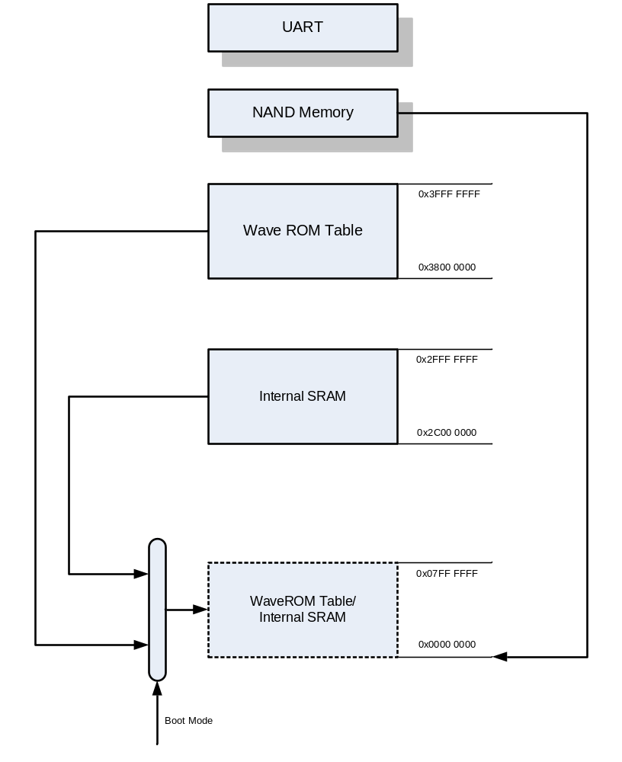

NAND 메모리에서 자동으로 Internal SRAM으로 복사되는 메모리의 데이터 크기는 32Kbytes 가 된다.

4.4.5 UART Boot mode

긴급 상황에서 보드의 디버깅 및 개발 초기에 코드를 올릴 수 있는 모드

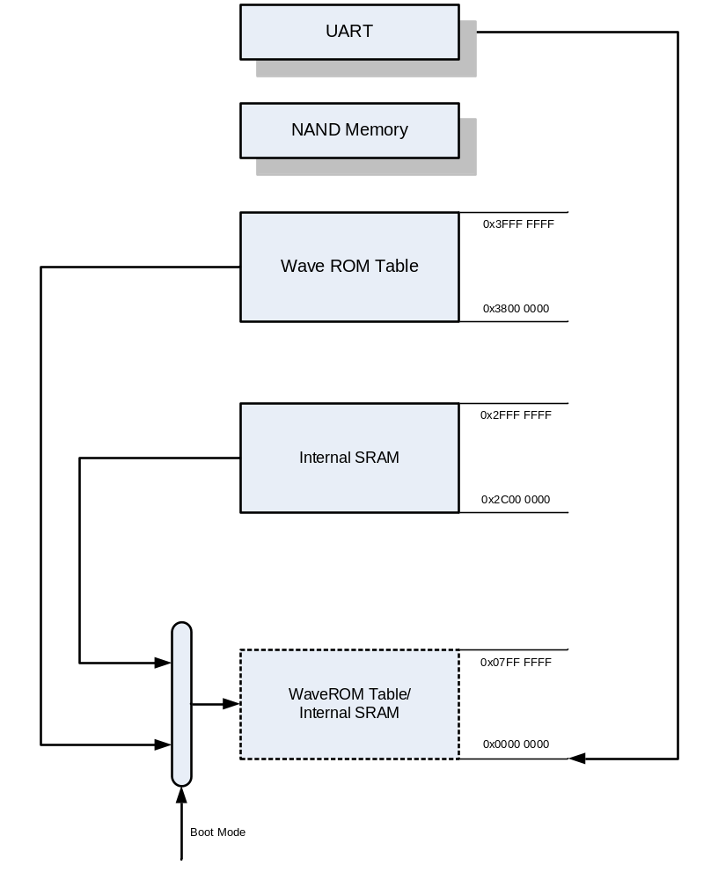

보드의 동작 불량 혹은 개발 초기에 시스템을 디버깅 하기 위해서 준비된 모드이다. 지정된 UART 설정에 맞추어서 Host로부터 일정 량의 Data를 받아서 Internal SRAM에 저장하고 이후에 Internal SRAM 으로부터 부팅을 하게 된다.

Chapter 5 Power and Clock

5.1 overview

CT-500은 각 블럭의 전력을 On/Off를 수행함으로서 다양한 어플리케이션에 맞도록 최적의 전력 소모를 실현할 수 있다.

불필요한 블럭에 전원 및 클럭을 공급하지 않음으로서 전력 소모율을 낮출 수 있다.

5.2 Power
CT-500은 다음과 같이 블럭을 구분할 수 있다.

[ARM926EJS]
[PERIPHERALS]
[PLL]
[Sound Engine]
[VideoDAC]
[Graphic Engine]
[DDR]
[Interrupt Controller]
[USB]

해당 블럭의 전원 설정에 대해서는 6.2.4절 Power Control Register를 참조할 것.

5.3 Clock
Clock domain은 다음과 같이 블럭으로 구분이 된다.

Main Clock - 100 MHz
ARM926EJS
Main BUS
Sound Engine

Peripherals – 50MHz
UART
TIMER
DMA
USB 2.0
Etc..

Video Encoder / Video DAC - 27MHz

최초의 입력은 외부에서 27MHz로 들어오며 이를 내부에서 PLL로 체배하여 필요한 100MHz의 시스템 클럭을 생성한다.
Peripheral block에 필요한 50MHz는 내부에서 100MHz를 분주하여서 사용한다.

USB 2.0에 필요한 PLL 은 USB 2.0 PHY내에 존재한다.

27MHz → [PLL] → 100 MHz
100 MHz → [1/2] → 50MHz
50MHz → USB 2.0 PHY
27MHz → Video DAC

위의 그림으로 하여서 1개의 PLL로 가능하도록 구현한다.

5.4 Reset

CT-500은 두가지의 Reset 방식을 사용한다. 하나는 외부 하드웨어에 의해서 Reset 핀을 지정된 시간 이상 Low로 설정을 하면 하드웨어 리셋이 발생한다. 이 방식을 Cold Reset으로 부른다.

S/W에 의해서 System Configuration Register의 비트 31번을 ‘1’로 기록하면 리셋이 발생한다. 이 방식을 Warm Reset으로 부른다.

Warm reset이 된 경우에는 모든 하드웨어의 설정은 변경이 없이 CPU만 다시 Reset이 걸린다.

Design Note
Cold Reset의 경우 외부에서 Noise가 발생해서 불필요한 Reset이 걸리므로 적절한 Low pass filter 를 넣어서 Noise와 Reset을 구분할 필요가 있다.
- 최소 64~128 clock동안 low 일경우 Reset이 걸린다.

Chapter 6 System control

6.1 Overview
시스템의 제어 및 관련 정보를 설정하거나 얻을 수 있는 레지스터의 모음
전원 관리등을 수행한다.

6.2 Registers

6.2.1 Information Register

Read Only
Bit 31~14: Reserved
0x000000의 값이 읽혀짐
시스템의 부팅시의 설정을 알려준다.

Bit 13 : Reset By Watchdog
1 : Reset by watch dog
0 : Reset by External H/W

Bit 12~11 : External Bus Width
00 : 8 bit
01 : 16 bit
1x : Reserved
외부 버스의 크기의 설정을 받아 들인다.
핀 할당은 하나가 되어 있으나 내부에는 향후 32비트 버스를 대비해서 1비트를 그냥 ‘0’으로 고정되어 있다.

Bit 10 : Uart download data bit size
0 : 16 Kbytes
1 : 32 Kbytes

Bit 9~8 : Boot Mode
11 : Reserved
10 : UART Boot mode
01 : NAND flash memory boot mode
00 : Direct Boot mode
Boot mode에 따른 설정 값이다.
외부 핀 2개를 할당하여 Reset시에 설정된 상태를 파악한 후 이 값이 그대로 읽혀진다.

Bit 7~4 : Major version
0x1
Bit 3~0 : Minor version
0x0 : Non MCP version
0x1 : MCP version

Minor version이 0 이면 512Kbytes의 Pseudo-SRAM이 내장되지 않은 버전의 Chip 임을 의미한다.

Minor version이 1 이면 512Kbytes의 Pseudo SRAM이 내장되어 있는 버전의 Chip 임을 의미한.다

6.2.2 System Configuration Register

Read/Write

Bit 31 : Software Reset
0 : No effect
1 : warm reset

1을 기록할 경우 S/W에 의한 리셋이 발생한다.
레지스터의 값이나 다른 값은 변동이 없이 CPU Core의 리셋이 걸리게 된다.

Bit 30~2 : Reserved

Bit 1 : Enable to access sound engine SRAM
0 : not accessible
1 : accessible (default)

부팅시 필요한 SRAM은 SEIP용 SRAM을 사용한다. ‘0’ 인 경우 Host Processor가 접근할 수 없으며 오직 SEIP만이 접근 가능하다. ‘1’인 경우 SEIP가 접근하지 못하며 ARM926EJS만이 접근 할 수 있다.

Bit 0 : Enable to access external wave table rom by host processor
0 : not accessible
1 : accessible (default)

wave rom table은 기본적으로 Sound Engine이 access하는 장치이나 부트 모드가 direct boot mode인 경우에는 host processor인 ARM926EJS가 직접 access 해야 할 필요가 있다.

따라서 기본적으로 wave table rom은 기본적으로 ARM926EJS가 접근 가능하도록 구성되어 있으며 Sound Engine이 가동하기 전에 해당 메모리를 접근 불가능 하도록 설정을 해야 한다.

레지스터의 값이 0 인경우 Sound Engine만 접근가능하며, 1인 경우에는 ARM926EJS만 access가능하도록 구성된다.

6.2.3 1MHz Clock generation register

Timer와 UART 등에서 사용할 1MHz Clock을 생성해주는 레지스터

Read/Write
31 : Enable
0 : Disable (default)
1 : Enable

30:8 : Reserved
7 ~ 0 : 1 MHz counter
Master Clock / (1MHz Counter + 1)

Master clock을 분주하여서 Timer 등에서 사용할 1MHz 클럭을 생성하는 카운터 값을 설정한다.
Master clock이 100MHz이므로 본 레지스터의 값은 99가 되어야 한다.

6.2.4 Power Control Register

각 블럭의 Power Control을 설정한다.
단위 블럭 별로 전원을 설정함으로서 전력 효율을 향상 시킨다.

Bit 31~5 : Reserved

Bit 4 : PLL
0 : Disable (Default)
1 : Enable

0 : PLL의 전원 공급을 하지 않는다.
1 : PLL의 전원 공급을 한다.

Bit 3 : DDR Controller Power
0 : Disable (Default)
1 : Enable

DDR Controller의 전원 공급을 설정한다.
0 : DDR Controller의 전원 공급을 하지 않는다.
1 : DDR Controller의 전원을 공급하지 않는다.

Bit 2 : Enable Video DAC Power
0 : Disable (Default)
1 : Enable

Video DAC의 전원을 공급을 설정한다
0 : Video DAC 의 전원을 공급 하지 않는다.
1 : Video DAC의 전원을 공급한다.

Bit 1 : Enable SEIP Power
0 : Disable ( Default )
1 : Enable

Sound Engine IP의 전원을 설정한다.
0 인 경우 SE IP의 전원을 공급하지 .않는다.
1 인 경우 SE IP의 전원을 공급한다

Bit 0 : Enable DDR Power
0 : Disable (Default)
1 : Enable

DDR Controller의 전원을 설정한다.
0 인경우 DDR Controller에 전원이 공급되지 않는다.

6.2.5 Pin Mux Register

GPIO 및 기타 기능을 위해서 Pin 하나에 복수의 기능을 부가하였다. 부가된 기능중에 하나를 선택하기 위해서 설정되는 레지스터이다.

6.3 SEIP RAM / Wave ROM table access

Chapter 7 Static Memory Controller

Chapter 8 DDR-RAM Scheduler

8.1 Overview

The Memory Controller has support for:

• Support Maximum 16 Wrap/Increment Burst.
• Support Up to 4 physical SDRAM banks.
• Up to 4 simultaneous open banks.
• Self-refresh, DDR SDRAM power-save feature.
• Programmable Timing latencies and refresh rates.
• Support Up to 128MByte DDR SDRAM.
• Support 16 Bit SDRAM Interface.
• Configurable Data FIFO Depth.
• Maximum 70% Data Bandwidth(Maximum 372MBytes/Sec,
if Full Bandwidth is 532MBytes/Sec at 133MHz Memory Clock and 32Bit Memory Width)

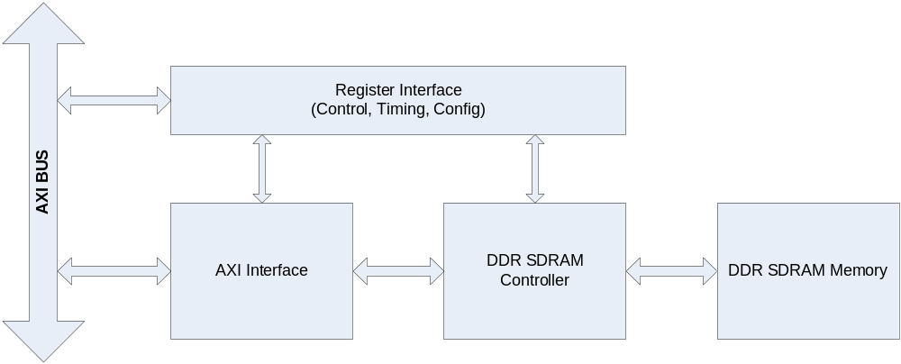
Figure1. AXI Interface DDR SDRAM Scheduler Top Block Diagram

8.2 Register Description

8.2.1 DDR SDRAM Timing Control Register

Register | Address | R/W | Description | Reset Value
DDRTCON | 0x00 | RW | DDR SDRAM Timing Control Register | 0

Register | Bit | Description | Reset Value
 | 31:16 | Reserved | 0
tRC | 15:12 | Row Cycel Time | 10
tRAS | 11:8 | Minimum Row Active Time | 7
tCL | 6:4 | Cas Latency For Read Data  1 : CL2  2 : CL2.5 | 1
tRCD | 3:2 | Ras to Cas Delay | 2
tRP | 1:0 | Precharge Time | 2

8.2.2 DDR SDRAM Control Register

Register | Address | R/W | Description | Reset Value
DDRCON | 0x04 | RW | DDR SDRAM Control Register | 0

Register | Bit | Description | Reset Value
 | 31:8 | Reserved | 0
RdDataPol | 7 | Read Data Latch Polarity  0 : Latch at Rising Edge  0 : Latch at Falling Edge | 0
 | 6 | Reserved | 0
ColAddrSiz | 5:4 | Column Address Size  0 : 8 Bit, 16MB  1 : 9 Bit, 32MB  2 : 10 Bit, 64MB  3 : 11 Bit, 128MB | 0
 | 3:2 | Reserved | 0
AddrSwapDis | 1 | Address Swap Disable  0 : Swap : RA-BA-CA  1 : Normal : BA-RA-CA | 0
DDREn | 0 | DDR SDRAM Enable | 0

8.2.3 DDR SDRAM Power Control Register

Register | Address | R/W | Description | Reset Value
DDRPCON | 0x08 | RW | DDR SDRAM Power Control Register | 0

Register | Bit | Description | Reset Value
SelfRefEn | 31 | SDRAM Self Refresh Enable | 0
 | 30:17 | Reserved | 0
PwDnEn | 16 | Auto Power Down Enable | 0
PwDnRef | 15:0 | Auto Power Down Count | 0xffff

8.2.4 DDR SDRAM Refresh Control Register

Register | Address | R/W | Description | Reset Value
DDRREF | 0x0C | RW | DDR SDRAM Refresh Control Register | 0

Register | Bit | Description | Reset Value
 | 30:20 | Reserved | 0
RefNo | 19:16 | Refresh Number | 0
RefCount | 15:0 | Refresh Count  7.8usec Refresh time | 0x0410

8.2.5 DDR SDRAM Configuration Register

Register | Address | R/W | Description | Reset Value
DDRCFG | 0x10 | RW | DDR SDRAM Configuration Register | 0

Register | Bit | Description | Reset Value
 | 30:7 | Reserved | 0
tclp | 6:4 | 2 : DDR SDRAM CL2 설정  6 : DDR SDRAM CL2.5 설정
 | 3 | Reserved
ResetDLL | 2 | DDR SDRAM DLL Reset Enable | 1
ReducedDrv | 1 | DDR SDRAM Reduced Drive Mode Enable | 0
DisableDLL | 0 | DDR SDRAM DLL Disable | 0

8.3 Description

Chapter 9 Vectored interrupt controller

9.1 Overview

Support 8 external interrupt source
Priority programmable

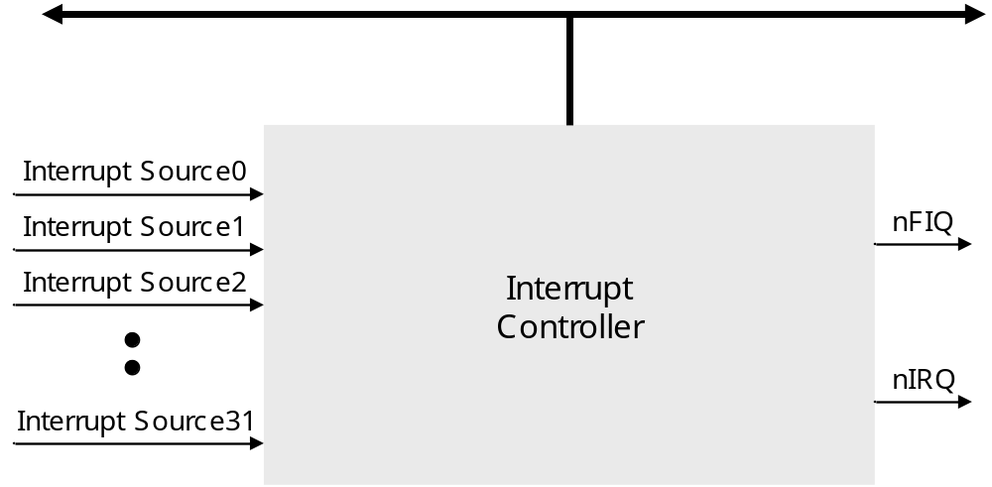

9.1.2 Features
- Support 32-interrupt sources
- All interrupt sources are mask able
- Support a fixed and round robin priority mode
- Programmable vectored interrupt
- Programmable polarity
- Programmable level- and edge-triggered mode

9.2 Registers

Register | Addr | R/W | Description | Reset Value
INTCON | 0x00 | R/W | Interrupt control Register | 0xB
INTPND | 0x04 | R/W | Indicates the interrupt request status of each source.  0 = The interrupt has not been required  1 = The interrupt source has asserted the interrupt request | 0x00000000
INTMOD | 0x08 | R/W | Interrupt mode Register  0 = nIRQ mode, 1 = nFIQ mode | 0x00000000
INTMSK | 0x0C | R/W | Determines which interrupt source is masked.  The masked interrupt source will not be serviced.  0 = Interrupt service is available  1 = Interrupt service is masked | 0xFFFFFFFF
LEVEL | 0x10 | R/W | 0 = Edge-triggered interrupt  1 = Level-triggered interrupt | 0x00000000
I_PSLV0 | 0x14 | R/W | nIRQ priority of slave register 0 | 0xFAC688
I_PSLV1 | 0x18 | R/W | nIRQ priority of slave register 1 | 0xFAC688
I_PSLV2 | 0x1C | R/W | nIRQ priority of slave register 2 | 0xFAC688
I_PSLV3 | 0x20 | R/W | nIRQ priority of slave register 3 | 0xFAC688
I_PMST | 0x24 | R/W | nIRQ priority of master register | 0x1FE4
I_CSLV0 | 0x28 | R | Current nIRQ priority of slave register 0 | 0xFAC688
I_CSLV1 | 0x2C | R | Current nIRQ priority of slave register 1 | 0xFAC688
I_CSLV2 | 0x30 | R | Current nIRQ priority of slave register 2 | 0xFAC688
I_CSLV3 | 0x34 | R | Current nIRQ priority of slave register 3 | 0xFAC688
I_CMST | 0x38 | R | Current nIRQ priority of master register | 0x1FE4
I_ISPR | 0x3C | R | nIRQ interrupt service pending register(Only one service bit set) | 0x00000000
I_ISPC | 0x40 | W | nIRQ interrupt service clear register (whatever to be set, it will be cleared with INTPND automatically) | Undefined
F_PSLV0 | 0x44 | R/W | nFIQ priority of slave register 0 | 0xFAC688
F_PSLV1 | 0x48 | R/W | nFIQ priority of slave register 1 | 0xFAC688
F_PSLV2 | 0x4C | R/W | nFIQ priority of slave register 2 | 0xFAC688
F_PSLV3 | 0x50 | R/W | nFIQ priority of slave register 3 | 0xFAC688
F_PMST | 0x54 | R/W | nIRQ priority of master register | 0x1FE4
F_CSLV0 | 0x58 | R | Current nFIQ priority of slave register 0 | 0xFAC688
F_CSLV1 | 0x5C | R | Current nFIQ priority of slave register 1 | 0xFAC688
F_CSLV2 | 0x60 | R | Current nFIQ priority of slave register 2 | 0xFAC688
F_CSLV3 | 0x64 | R | Current nFIQ priority of slave register 3 | 0xFAC688
F_CMST | 0x68 | R | Current nFIQ priority of master register | 0x1FE4
F_ISPR | 0x6C | R | nFIQ interrupt service pending register | 0x00000000
F_ISPC | 0x70 | W | nFIQ interrupt service clear register | Undefined
POLARITY | 0x74 | R/W | It determines whether the interrupt signals are active low or not.  0 = Active High  1 = Active Low | 0x00000000
I_VECADDR | 0x78 | R | It is useful for the system software to reduce the interrupt service time. The encoded address can be used as a offset address for the nIRQ interrupt directly without searching the interrupt pending register.  It is used as an offset value for the interrupt vector table entry. | 0x00
F_VECADDR | 0x7C | R | It is useful for the system software to reduce the interrupt service time. The encoded address can be used as a offset address for the nFIQ interrupt directly without searching the interrupt pending register.  It is used as an offset value for the interrupt vector table entry. | 0x00

- Register descriptions

9.2.2 INTERRUPT CONTROL REGISTER(INTCON)
INTCON | Bit | R/W | Description | Reset Value
Reserved | [31:4] |  | Reserved
GIE | [3] | R/W | All of interrupts are disabled when the global interrupt enable(GIE) bit is set to “1”.  0 = Global interrupt enable  1 = Global interrupt disable | 1
VECTORED | [2] | R/W | Vectored interrupt enable  0 = Non-vectored interrupt  1 = Vectored interrupt | 0
nENBIRQ | [1] | R/W | This bit determines enable/disable for nIRQ  0 = nIRQ interrupt enable  1 = nIRQ interrupt disable | 1
nENBFIQ | [0] | R/W | This bit determines enable/disable for nFIQ  0 = nFIQ interrupt enable  1 = nFIQ interrupt disable | 1

9.2.3 INTERRUPT PENDING REGISTER(INTPND)

INTPND | Bit | R/W | Description | Reset Value
SOURCE_31 | [31] | R | 0 = Not requested, 1 = Requested | 0
SOURCE_30 | [30] | R | 0 = Not requested, 1 = Requested | 0
SOURCE_29 | [29] | R | 0 = Not requested, 1 = Requested | 0
SOURCE_28 | [28] | R | 0 = Not requested, 1 = Requested | 0
SOURCE_27 | [27] | R | 0 = Not requested, 1 = Requested | 0
SOURCE_26 | [26] | R | 0 = Not requested, 1 = Requested | 0
SOURCE_25 | [25] | R | 0 = Not requested, 1 = Requested | 0
SOURCE_24 | [24] | R | 0 = Not requested, 1 = Requested | 0
SOURCE_23 | [23] | R | 0 = Not requested, 1 = Requested | 0
SOURCE_22 | [22] | R | 0 = Not requested, 1 = Requested | 0
SOURCE_21 | [21] | R | 0 = Not requested, 1 = Requested | 0
SOURCE_20 | [20] | R | 0 = Not requested, 1 = Requested | 0
SOURCE_19 | [19] | R | 0 = Not requested, 1 = Requested | 0
SOURCE_18 | [18] | R | 0 = Not requested, 1 = Requested | 0
SOURCE_17 | [17] | R | 0 = Not requested, 1 = Requested | 0
SOURCE_16 | [16] | R | 0 = Not requested, 1 = Requested | 0
SOURCE_15 | [15] | R | 0 = Not requested, 1 = Requested | 0
SOURCE_14 | [14] | R | 0 = Not requested, 1 = Requested | 0
SOURCE_13 | [13] | R | 0 = Not requested, 1 = Requested | 0
SOURCE_12 | [12] | R | 0 = Not requested, 1 = Requested | 0
SOURCE_11 | [11] | R | 0 = Not requested, 1 = Requested | 0
SOURCE_10 | [10] | R | 0 = Not requested, 1 = Requested | 0
SOURCE_9 | [9] | R | 0 = Not requested, 1 = Requested | 0
SOURCE_8 | [8] | R | 0 = Not requested, 1 = Requested | 0
SOURCE_7 | [7] | R | 0 = Not requested, 1 = Requested | 0
SOURCE_6 | [6] | R | 0 = Not requested, 1 = Requested | 0
SOURCE_5 | [5] | R | 0 = Not requested, 1 = Requested | 0
SOURCE_4 | [4] | R | 0 = Not requested, 1 = Requested | 0
SOURCE_3 | [3] | R | 0 = Not requested, 1 = Requested | 0
SOURCE_2 | [2] | R | 0 = Not requested, 1 = Requested | 0
SOURCE_1 | [1] | R | 0 = Not requested, 1 = Requested | 0
SOURCE_0 | [0] | R | 0 = Not requested, 1 = Requested | 0

9.2.4 INTERRUPT MODE REGISTER(INTMOD)
Each bit of the 32-bit INTMOD register corresponds to an interrupt source. When each interrupt mode bit is set to “1”, the processor performs the interrupt service in the nFIQ(fast interrupt) mode. Otherwise, it is performed in the nIRQ mode(normal interrupt).
INTMOD | Bit | R/W | Description | Reset Value
SOURCE_31 | [31] | R/W | 0 = IRQ mode, 1 = FIQ mode | 0
SOURCE_30 | [30] | R/W | 0 = IRQ mode, 1 = FIQ mode | 0
SOURCE_29 | [29] | R/W | 0 = IRQ mode, 1 = FIQ mode | 0
SOURCE_28 | [28] | R/W | 0 = IRQ mode, 1 = FIQ mode | 0
SOURCE_27 | [27] | R/W | 0 = IRQ mode, 1 = FIQ mode | 0
SOURCE_26 | [26] | R/W | 0 = IRQ mode, 1 = FIQ mode | 0
SOURCE_25 | [25] | R/W | 0 = IRQ mode, 1 = FIQ mode | 0
SOURCE_24 | [24] | R/W | 0 = IRQ mode, 1 = FIQ mode | 0
SOURCE_23 | [23] | R/W | 0 = IRQ mode, 1 = FIQ mode | 0
SOURCE_22 | [22] | R/W | 0 = IRQ mode, 1 = FIQ mode | 0
SOURCE_21 | [21] | R/W | 0 = IRQ mode, 1 = FIQ mode | 0
SOURCE_20 | [20] | R/W | 0 = IRQ mode, 1 = FIQ mode | 0
SOURCE_19 | [19] | R/W | 0 = IRQ mode, 1 = FIQ mode | 0
SOURCE_18 | [18] | R/W | 0 = IRQ mode, 1 = FIQ mode | 0
SOURCE_17 | [17] | R/W | 0 = IRQ mode, 1 = FIQ mode | 0
SOURCE_16 | [16] | R/W | 0 = IRQ mode, 1 = FIQ mode | 0
SOURCE_15 | [15] | R/W | 0 = IRQ mode, 1 = FIQ mode | 0
SOURCE_14 | [14] | R/W | 0 = IRQ mode, 1 = FIQ mode | 0
SOURCE_13 | [13] | R/W | 0 = IRQ mode, 1 = FIQ mode | 0
SOURCE_12 | [12] | R/W | 0 = IRQ mode, 1 = FIQ mode | 0
SOURCE_11 | [11] | R/W | 0 = IRQ mode, 1 = FIQ mode | 0
SOURCE_10 | [10] | R/W | 0 = IRQ mode, 1 = FIQ mode | 0
SOURCE_9 | [9] | R/W | 0 = IRQ mode, 1 = FIQ mode | 0
SOURCE_8 | [8] | R/W | 0 = IRQ mode, 1 = FIQ mode | 0
SOURCE_7 | [7] | R/W | 0 = IRQ mode, 1 = FIQ mode | 0
SOURCE_6 | [6] | R/W | 0 = IRQ mode, 1 = FIQ mode | 0
SOURCE_5 | [5] | R/W | 0 = IRQ mode, 1 = FIQ mode | 0
SOURCE_4 | [4] | R/W | 0 = IRQ mode, 1 = FIQ mode | 0
SOURCE_3 | [3] | R/W | 0 = IRQ mode, 1 = FIQ mode | 0
SOURCE_2 | [2] | R/W | 0 = IRQ mode, 1 = FIQ mode | 0
SOURCE_1 | [1] | R/W | 0 = IRQ mode, 1 = FIQ mode | 0
SOURCE_0 | [0] | R/W | 0 = IRQ mode, 1 = FIQ mode | 0

9.2.5 INTERRUPT MASK REGISTER(INTMSK)
Each bit of the 32-bit INTMSK corresponds to an interrupt source. When an interrupt mask bit is “1” and the corresponding interrupt event occurs, the interrupt is not serviced by the processor. If the mask bit is “0”, the interrupt is serviced upon a request.
Note that all the interrupts are registered in interrupt pending register(INTPND) regardless of the interrupt mask condition. The masked interrupt can not be noticed by CPU because the nFIQ and/or nIRQ never becomes active.
INTMSK | Bit | R/W | Description | Reset Value
SOURCE_31 | [31] | R/W | 0 = Service available, 1 = Masked | 1
SOURCE_30 | [30] | R/W | 0 = Service available, 1 = Masked | 1
SOURCE_29 | [29] | R/W | 0 = Service available, 1 = Masked | 1
SOURCE_28 | [28] | R/W | 0 = Service available, 1 = Masked | 1
SOURCE_27 | [27] | R/W | 0 = Service available, 1 = Masked | 1
SOURCE_26 | [26] | R/W | 0 = Service available, 1 = Masked | 1
SOURCE_25 | [25] | R/W | 0 = Service available, 1 = Masked | 1
SOURCE_24 | [24] | R/W | 0 = Service available, 1 = Masked | 1
SOURCE_23 | [23] | R/W | 0 = Service available, 1 = Masked | 1
SOURCE_22 | [22] | R/W | 0 = Service available, 1 = Masked | 1
SOURCE_21 | [21] | R/W | 0 = Service available, 1 = Masked | 1
SOURCE_20 | [20] | R/W | 0 = Service available, 1 = Masked | 1
SOURCE_19 | [19] | R/W | 0 = Service available, 1 = Masked | 1
SOURCE_18 | [18] | R/W | 0 = Service available, 1 = Masked | 1
SOURCE_17 | [17] | R/W | 0 = Service available, 1 = Masked | 1
SOURCE_16 | [16] | R/W | 0 = Service available, 1 = Masked | 1
SOURCE_15 | [15] | R/W | 0 = Service available, 1 = Masked | 1
SOURCE_14 | [14] | R/W | 0 = Service available, 1 = Masked | 1
SOURCE_13 | [13] | R/W | 0 = Service available, 1 = Masked | 1
SOURCE_12 | [12] | R/W | 0 = Service available, 1 = Masked | 1
SOURCE_11 | [11] | R/W | 0 = Service available, 1 = Masked | 1
SOURCE_10 | [10] | R/W | 0 = Service available, 1 = Masked | 1
SOURCE_9 | [9] | R/W | 0 = Service available, 1 = Masked | 1
SOURCE_8 | [8] | R/W | 0 = Service available, 1 = Masked | 1
SOURCE_7 | [7] | R/W | 0 = Service available, 1 = Masked | 1
SOURCE_6 | [6] | R/W | 0 = Service available, 1 = Masked | 1
SOURCE_5 | [5] | R/W | 0 = Service available, 1 = Masked | 1
SOURCE_4 | [4] | R/W | 0 = Service available, 1 = Masked | 1
SOURCE_3 | [3] | R/W | 0 = Service available, 1 = Masked | 1
SOURCE_2 | [2] | R/W | 0 = Service available, 1 = Masked | 1
SOURCE_1 | [1] | R/W | 0 = Service available, 1 = Masked | 1
SOURCE_0 | [0] | R/W | 0 = Service available, 1 = Masked | 1

9.2.6 Trigger Level Control Register(LEVEL)
The trigger level control register determines the interrupt trigger mode. If an interrupt request signal is set to level triggered mode, the corresponding interrupt pending register bit becomes clear immediately at the next rising edge or the clock as soon as the interrupt request signal goes inactive. It means that there is no additional operations needed to disable the interrupt in the interrupt controller. However, the interrupt service routine must clear the interrupt status register in the peripheral device. In order to clean the interrupt pending condition in the edge triggered mode, the software must write the value, which is read from the interrupt service pending registers(I_ISPR/F_ISPR), back to the interrupt pending clear register(I_ISPC/F_ISPC). For the edge triggered mode, it is not necessary to access the interrupt status register in the peripheral device any more.
Note]
The “edge triggererd mode” is not quite suitable terminology in this interrupt controller because it was designed base-on the synchronous concept. However, this terminology appears throughout in this document to differentiate from the “level triggered mode”.
REGISTER | Bit | R/W | Description | Reset Value
LEVEL | [31:0] | R/W | 0 = Edge-triggered interrupt  1 = Level-triggered interrupt | 0x00000000

9.2.7 IRQ/FIQ Priority of Slave Registers(PSLV)
The priority generating block consists of five units, one master unit an four slave units. Each slave priority generating unit manages eight interrupt sources. Each slave unit hash eight interrupt sources that can be prioritized by software. The priorities among eight sources in each slave unit are stored in the I_PSLV/F_PSLV registers.
Note]
Even though the corresponding interrupt source is not used, each items in I_PSLV/F_PSLV must be configured with different priorities.
Holelee’s Note] If each items in I_PSLV/F_PSLV is not configured with different priorities, VIC doesn’t operate properly. In such case I_ISPR and/or F_ISPR can have multiple active bits and I_VECADDR and/or F_VECADDR has the value 0.
REGISTER | Bit | R/W | Description | Reset Value
I_PSLV0 | [23:0] | R/W | This 24 bits determines interrupt priorities in slave 0  000 = 1st 001 = 2nd 010 = 3rd 011 = 4th  100 = 5th 101 = 6th 110 = 7th 111 = 8th | 0xFAC688
I_PSLV1 | [23:0] | R/W | This 24 bits determines interrupt priorities in slave 0  000 = 1st 001 = 2nd 010 = 3rd 011 = 4th  100 = 5th 101 = 6th 110 = 7th 111 = 8th | 0xFAC688
I_PSLV2 | [23:0] | R/W | This 24 bits determines interrupt priorities in slave 0  000 = 1st 001 = 2nd 010 = 3rd 011 = 4th  100 = 5th 101 = 6th 110 = 7th 111 = 8th | 0xFAC688
I_PSLV3 | [23:0] | R/W | This 24 bits determines interrupt priorities in slave 0  000 = 1st 001 = 2nd 010 = 3rd 011 = 4th  100 = 5th 101 = 6th 110 = 7th 111 = 8th | 0xFAC688
F_PSLV0 | [23:0] | R/W | This 24 bits determines interrupt priorities in slave 0  000 = 1st 001 = 2nd 010 = 3rd 011 = 4th  100 = 5th 101 = 6th 110 = 7th 111 = 8th | 0xFAC688
F_PSLV1 | [23:0] | R/W | This 24 bits determines interrupt priorities in slave 0  000 = 1st 001 = 2nd 010 = 3rd 011 = 4th  100 = 5th 101 = 6th 110 = 7th 111 = 8th | 0xFAC688
F_PSLV2 | [23:0] | R/W | This 24 bits determines interrupt priorities in slave 0  000 = 1st 001 = 2nd 010 = 3rd 011 = 4th  100 = 5th 101 = 6th 110 = 7th 111 = 8th | 0xFAC688
F_PSLV3 | [23:0] | R/W | This 24 bits determines interrupt priorities in slave 0  000 = 1st 001 = 2nd 010 = 3rd 011 = 4th  100 = 5th 101 = 6th 110 = 7th 111 = 8th | 0xFAC688

9.2.8 IRQ/FIQ Priority of Master Register(PMST)
The master consists of four slave units and determines the priorities among four slave units by writing the initial value to I_PMST/F_PMST registers.
Note]
Even though the corresponding interrupt source is not used, each items in I_PMST/F_PMST must be configured with different priorities.
Holelee’s Note] If each items in I_PMST/F_PMST is not configured with different priorities, VIC doesn’t operate properly. In such case I_ISPR and/or F_ISPR can have multiple active bits and I_VECADDR and/or F_VECADDR has the value 0.
I_PMST | Bit | R/W | Description | Reset Value
Undefined | [31:13] |  | Undefined
FIX_IMST | [12] | R/W | It indicates the master operating mode  0 = round-robin, 1 = fixed mode | 1
FIX_ISLV | [11:8] | R/W | It indicates the slave operating mode  0 = round-robin, 1 = fixed mode | 1111
I_PMST | [7:0] | R/W | It determines priorities among 4 slaves | 11100100

F_PMST | Bit | R/W | Description | Reset Value
Undefined | [31:13] |  | Undefined
FIX_FMST | [12] | R/W | It indicates the master operating mode  0 = round-robin, 1 = fixed mode | 1
FIX_FSLV | [11:8] | R/W | It indicates the slave operating mode  0 = round-robin, 1 = fixed mode | 1111
F_PMST | [7:0] | R/W | It determines priorities among 4 slaves | 11100100

9.2.9 Current IRQ/FIQ Priorities of Slave Register(I_CSLV/F_CSLV)
The I_CSLV/F_CSLV registers are reflecting the current priorities of the interrupts and used mainly for a debugging purpose. In a fixed mode, they have the same value as the I_PSLV/F_PSLV registers. However, these register values can be varied dynamically in the round-robin mode to indicate updated priorities.

The I_CSLV/F_CSLV registers always point to the next interrupt to be executed and remarks as a “0”. The priority difference between the current serviced interrupt the next interrupt to be executed is a index and is used to calculate the new priority order. The interrupt being bigger priority than that of the current serviced interrupt has the current priority minus priority index as a new priority. Similarly the interrupt being smaller priority than that of the current serviced interrupt has the current priority plus priority index minus one as a new priority. The following example shows how I_CSLV/F_CSLV changes.
Example]
Assume that the INTPND[1] and INTPND[5] registers are set to “1” and interrupt mode is set to nIRQ mode. The current priority of slave registers will be changed to the following sequence.

Pended interrupts | 7 | 6 | 5 | 4 | 3 | 2 | 1 | 0
Pended interrupts | 0 | 1 | 1 | 0 | 0 | 0 | 1 | 0
1) I_CSLV : FAC688 -- initial State
2) I_CSLV : 447D63 -- the results after the first priority-interrupt, INTPND[1] is serviced.
3) I_CSLV : 23EB1A -- the results after the second priority-interrupt, INTPND[5] is serviced.
3) I_CSLV : 23EB1A -- the results after the second priority-interrupt, INTPND[6] is serviced.

Note]
I_CSLV keeps the last priority order when there are no more pending interrupts.
Holelee’s Note]
I_CSLV/F_CSLV is read-only register but, if I_PSLV/F_PSLV is written, I_CSLV/F_CSLV is updated with same value.
REGISTER | Bit | R/W | Description | Reset Value
I_CSLV0 | [23:0] | R | Current priority of slave 0  000 = 1st 001 = 2nd 010 = 3rd 011 = 4th  100 = 5th 101 = 6th 110 = 7th 111 = 8th | I_PSLV0
I_CSLV1 | [23:0] | R | Current priority of slave 1  000 = 1st 001 = 2nd 010 = 3rd 011 = 4th  100 = 5th 101 = 6th 110 = 7th 111 = 8th | I_PSLV1
I_CSLV2 | [23:0] | R | Current priority of slave 2  000 = 1st 001 = 2nd 010 = 3rd 011 = 4th  100 = 5th 101 = 6th 110 = 7th 111 = 8th | I_PSLV2
I_CSLV3 | [23:0] | R | Current priority of slave 3  000 = 1st 001 = 2nd 010 = 3rd 011 = 4th  100 = 5th 101 = 6th 110 = 7th 111 = 8th | I_PSLV3
F_CSLV0 | [23:0] | R | Current priority of slave 0  000 = 1st 001 = 2nd 010 = 3rd 011 = 4th  100 = 5th 101 = 6th 110 = 7th 111 = 8th | F_PSLV0
F_CSLV1 | [23:0] | R | Current priority of slave 1  000 = 1st 001 = 2nd 010 = 3rd 011 = 4th  100 = 5th 101 = 6th 110 = 7th 111 = 8th | F_PSLV1
F_CSLV2 | [23:0] | R | Current priority of slave 2  000 = 1st 001 = 2nd 010 = 3rd 011 = 4th  100 = 5th 101 = 6th 110 = 7th 111 = 8th | F_PSLV2
F_CSLV3 | [23:0] | R | Current priority of slave 3  000 = 1st 001 = 2nd 010 = 3rd 011 = 4th  100 = 5th 101 = 6th 110 = 7th 111 = 8th | F_PSLV3

9.2.10 Current IRQ/FIQ Priority of the Master Register
I_CMST/F_CMST indicates the current priority status among the slave groups. The working mechanism is same as the IRQ/FIQ of the slave registers.
REGISTER | Bit | R/W | Description | Reset Value
I_CMST | [7:0] | R | Current IRQ priority of the slave register | I_PMST
F_CMST | [7:0] | R | Current FIQ priority of the slave register | F_PMST

9.2.11 nIRQ/nFIQ Interrupt Service Pending Register (I_ISPR/F_ISPR)
I_ISPR/F_ISPR indicates what interrupt has the highest priority. Although the several interrupts are pending in the pending register, only one interrupt will be set in the I_ISPR/F_ISPR registers. In the edge triggered mode, it is recommended for the interrupt service routine to use I_ISPR/F_ISPR registers when the interrupt pending register is cleared by the interrupt service pending clear register(I_ISPC/F_ISPC).
Note]
It has a different role between the interrupt pending register(INTPND) and the nIRQ/nFIQ interrupt service pending register(I_ISPR/F_ISPR). Regardless of the interrupt mask condition, the INTPND register is always set whenever the external devices request interrupt. But I_ISPR/F_ISPR can be set only for the interrupt with the highest priorities among them(nFIQ and/or nIRQ).

REGISTER | Bit | R/W | Description | Reset Value
I_ISPR | [31:0] | R | Interrupt Service Pending Register on IRQ | 0x00000000
F_ISPR | [31:0] | R | Interrupt Service Pending Register on FIQ | 0x00000000

9.2.12 IRQ/FIQ Interrupt Service Pending Clear Register (I_ISPC/F_ISPC).

At the end of interrupt service routine, the interrupt pending bit must be cleared. In order to clear the interrupt pending register, each value read from the I_ISPR/F_ISPR registers has to be written back to the I_ISPC/F_ISPC registers. In other words, each bit of the INTPND register can be cleared to zero by writing “1” to the corresponding bit on the I_ISPC/F_ISPC register. This feature reduces the software code size for the process to clear the INTPND register.
Note]
I_ISPC/F_ISPC register must be written only once in interrupt service routine. It is important that I_ISPC/F_ISPC registers must be only used to clear the interrupt pending register in the edge triggered mode. The interrupt pending register can be cleared automatically in the level triggered mode by removing interrupt condition in peripheral side. It means that the interrupt service routine must clear the interrupt condition in the peripheral device instead of clearing the interrupt pending register in the interrupt controller.
Holelee’s Note] Once you write the value in I_ISPR/F_ISPR into I_ISPC/F_ISPC, you cannot expect the same value(which is read before) should be in I_ISPR/F_ISPR. In such case, another arbitration result will be stored into I_ISPR/F_ISPR and I_VECADDR/F_VECADDR.
REGISTER | Bit | R/W | Description | Reset Value
I_ISPC | [31:0] | W | Interrupt Service Pending Clear Register on IRQ | Undefined
F_ISPC | [31:0] | W | Interrupt Service Pending Clear Register on FIQ | Undefined

9.2.13 Polarity register(POLARITY)
The polarity register determines the active level on the interrupt sources. It allows the hardware engineer to connect the interrupt signals between the peripherals and the interrupt controller directly without aware of its active level. The only software action to control the interrupt active level is to set the appropriate value to the interrupt polarity register just once.
Note]
The polarity register is recommended to be set when the global interrupt enable register is set to “1”. The step is important to prevent the interrupt controller from the possible mal-functioning.
Holelee’s Note]
When the global interrupt enable register is set to “1”, INTPND is cleared with all 0’s.
REGISTER | Bit | R/W | Description | Reset Value
POLARITY | [31:0] | R/W | It determines whether the interrupt signals are active low or not  0 = Active High  1 = Active Low | 0x00000000

9.2.14 Vector Address Register(I_VECADDR/F_VECADDR)
The I_VECADDDR/F_VECADDR registers have the vector offset address to return to the processor in respect to the nIRQ and/or nFIQ interrupts. The interrupt handler use I_VECADDR/F_VECADDR address to find the interrupt service routine. It allows the processor to skip the searching process required in the nonvectored mode to get the offset address whenever CPU receives the interrupt. This mechanism improves the overall system performance dramatically.
Note]
Because the I_VECADDR/F_VECADDR vector addresses are calculated as an unit of word, it can be used directly as an offset address in the 32-bit system.

IRQ or FIQ | I_VECADDR or F_VECADDR
0 | 0x00
1 | 0x04
2 | 0x08
3 | 0x0C
4 | 0x10
5 | 0x14
6 | 0x18
7 | 0x1C
8 | 0x20
9 | 0x24
10 | 0x28
11 | 0x2C
12 | 0x30
13 | 0x34
14 | 0x38
15 | 0x3C
16 | 0x40
17 | 0x44
18 | 0x48
19 | 0x4C
20 | 0x50
21 | 0x54
22 | 0x58
23 | 0x5C
24 | 0x60
25 | 0x64
26 | 0x68
27 | 0x6C
28 | 0x70
29 | 0x74
30 | 0x78
31 | 0x7C

Chapter 10 Enhanced-DMA

Chapter 11 Graphic DMA

Chapter 12 TIMER

12.1 Overview

12.2 Registers

12.2.1 Timer Channel 0 Master register

Bit 31 : Enable
0 : Disable (default)
1 : Enable

Bit 30 : Enable Interrupt
0 : Disable (default)
1 : Enable

Bit 29 : clock
0 : System clock (default)
1 : 1 MH Clock

Bit 28 : operation mode
0 : one shoot
1 : periodic

Bit 27~22 : Reserved

Bit 21~0 : Bit Count
Write : MAX Count value
Read : Count value

12.2.2 Timer Channel 1 Master register

Bit 31 : Enable
0 : Disable (default)
1 : Enable

Bit 30 : Enable Interrupt
0 : Disable (default)
1 : Enable

Bit 29 : clock
0 : System clock (default)
1 : 1 MH Clock

Bit 28 : operation mode
0 : one shoot
1 : periodic

Bit 27~22 : Reserved

Bit 21~0 : Bit Count
Write : MAX Count value
Read : Count value

12.2.3 Timer Channel 2 Master register

Bit 31 : Enable
0 : Disable (default)
1 : Enable

Bit 30 : Enable Interrupt
0 : Disable (default)
1 : Enable

Bit 29 : clock
0 : System clock (default)
1 : 1 MH Clock

Bit 28 : operation mode
0 : one shoot
1 : periodic

Bit 27~22 : Reserved

Bit 21~0 : Bit Count
Write : MAX Count value
Read : Count value

12.2.4 Timer Channel 3 Master register

Bit 31 : Enable
0 : Disable (default)
1 : Enable

Bit 30 : Enable Interrupt
0 : Disable (default)
1 : Enable

Bit 29 : clock
0 : System clock (default)
1 : 1 MH Clock

Bit 28 : operation mode
0 : one shoot
1 : periodic

Bit 27~22 : Reserved

Bit 21~0 : Bit Count
Write : MAX Count value
Read : Count value

12.3 Description

Chapter 13 WDT

13.1 Overview

타이머 혹은 WDT용도로 사용할 수 있다.

13.2 Register

13.2.1 Configuration register

Bit 31 : Enable
0 : Disable ( default )
1 : Enable

Bit 30 : Enable interrupt/Reset
0 : Interrupt (default)
1 : Reset

Bit 29 : Operation mode
0 : one-shoot ( default)
1 : periodic interrupt mode

Interrupt 모드 경우에만 유효한 설정임

Bit 28 : Clock
0 : System clock (Reserved)
1 : 1 MHz clock

Bit 27~13 : Reserved

Bit 12 ~ 0 : Count value

Chapter 14 I2S

Chapter 15 I2C

Chapter 16 Video Encoder

Chapter 17 Display module

17.1 Overview

17.1.1 General Features

- BackGround/Video/Graphic/Graphic0 Plane 지원
- 2048x2048 화면 처리 가능
- BackGround Plane은 단색만 지원
- Graphic0 Plane은 최대 1024x1024 사이즈 지원
- Graphic/Video Plane은 최대 4096x4096 사이즈 지원
- Video, Graphic, Graphic0 Plane은 Alpha blending(Global, Per Pixel)과 Chroma Key 지원
- Video/Graphic Plane 각각의 감마보정 기능 지원
- Graphic0/Graphic Plane에 8bpp 모드 지원을 위해 Palette RAM 필요
- TFT LCD Type 및 NTSC/PAL Video 출력 모드 지원

17.1.2 Block diagram
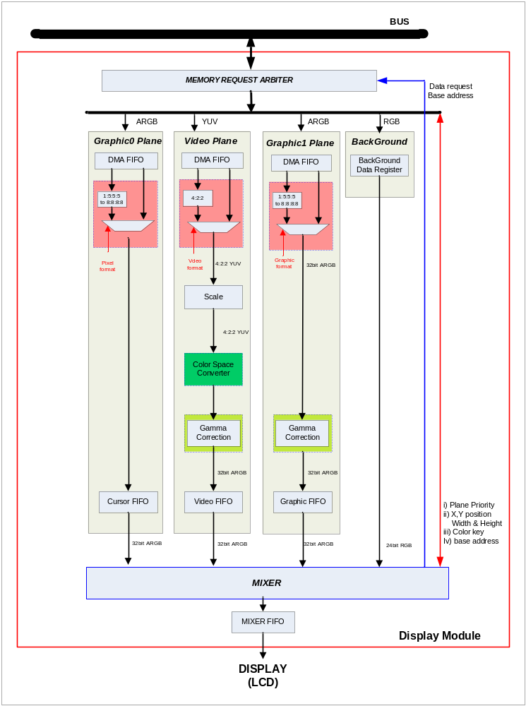

17.2 Registers

17.2.1 Register map

Register | Address | R/W | Description | Reset Value
LCDMCON | 0x00 | RW | LCD Controller Master Control Register | 0
LCDMSTS | 0x04 | R | LCD Controller Master Status Register | 0
CCON | 0x10 | RW | Graphic0 Control Register | 0
CBLND | 0x14 | RW | Graphic0 Blending Register | 0
CBMOD | 0x18 | RW | Graphic0 Blending Mode Register | 0
CBASE | 0x1C | RW | Graphic0 Stride Base Register | 0
CADDR | 0x20 | RW | Graphic0 Stream Address Register
CPALM | 0x24 | RW | Graphic0 Palette Address Register | 0
CADDR2 | 0x28 | RW | Graphic0 Stream Address 2 Register
CBLINK | 0x2C | RW | Graphic0 Blink Control Register
BGCOL | 0x30 | RW | Background Color Register | 0
GCON | 0x40 | RW | Graphics Surface Control Register | 0
GBLND | 0x44 | RW | Graphics Blending Register | 0
GBMOD | 0x48 | RW | Graphics Blending Mode Register | 0
GBASE | 0x4C | RW | Graphics Stride Base Register | 0
GADDR | 0x50 | RW | Graphics Stream Address Register | 0
GPALM | 0x54 | RW | Graphics Palette Address Register | 0
GGAMMA | 0x100~  0x140 | RW | Graphics Gamma Slope Register
VCON | 0x60 | RW | Video Surface Control Register | 0
VBLND | 0x64 | RW | Video Blending Register | 0
VBMOD | 0x68 | RW | Video Blending Mode Register | 0
VBASE | 0x6C | RW | Video Stride Base Register | 0
VADDR | 0x70 | RW | Video Stream Even Address Register | 0
VADDR2 | 0x78 | RW | Video Stream Odd Address Register | 0
VGAMMA | 0x200~  0x240 | RW | Video Gamma Slope Register
LCDCON | 0xE0 | RW | LCD Control Register | 0
VIDCON | 0xE4 | RW | NTSC/PAL Control Regsiter | 0
VIDCON | 0xE8 | RW | NTSC/PAL Control Register | 0
HSYNC0 | 0xF0 | RW | Horizontal Sync0 Register | 0
HSYNC1 | 0xF4 | RW | Horizontal Sync1 Register | 0
VSYNC0 | 0xF8 | RW | Vertical Sync0 Register | 0
VSYNC1 | 0xFC | RW | Vertical Sync1 Register | 0

17.2.1 LCD Controller Master Control Register

Register | Address | R/W | Description | Reset Value
LCDMCON | 0x00 | RW | LCD Controller Master Control Register | 0

Register | Bit | Description | Reset Value
 | 31:2 | Reserved | 0
PrioritySel | 1 | Plane Position : 각 Plane에 대한 overlay priority bit. (Alpha Value 와 Colorkey setting에 따라 달라질 수 있음)  0 : Video>Graphic  1 : Graphic>Video | 0
INTEn | 1 | Frame의 전송이 시작되면 인터럽트를 걸지 여부를 결정한다 | 0
SWReset | 0 | Reset LCD Controller  1 : Reset  0 : Set | 0

17.2.2 LCD Controller Status Register

Register | Address | R/W | Description | Reset Value
LCDMSTS | 0x04 | R | LCD Controller Master Status Register | 0

Register | Bit | Description | Reset Value
 | 31:14 | Reserved | 0
CDMAFIFOErr | 13 | Graphic0 Plane DMA FIFO Error(OverRun/UnderRun) | 0
VDMAFIFOErr | 12 | Video Plane DMA FIFO Error(OverRun/UnderRun) | 0
GDMAFIFOErr | 11 | Graphic Plane DMA FIFO Error(OverRun/UnderRun) | 0
 |  | Reserved
CFIFOErr | 10 | Graphic0 Plane FIFO Error OverRun/UnderRun) | 0
VFIFOErr | 9 | Video Plane FIFO Error(OverRun/UnderRun) | 0
GFIFOErr | 8 | Graphic Plane FIFO Error(OverRun/UnderRun) | 0
CFIFOErr | 7 | Graphic0 Plane FIFO Error(OverRun/UnderRun) | 0
VFIFOErr | 6 | Video Plane FIFO Error(OverRun/UnderRun) | 0
GFIFOErr | 5 | Graphic Plane FIFO Error(OverRun/UnderRun) | 0
MIXFIFOErr | 4 | Mixer FIFO Error(OverRun/UnderRun) | 0
 | 3:2 | Reserved
StartFrame | 1 | Start of Frame  When Read, Auto Cleared | 0
 | 0 | Reserved | 0

17.2.3 Hardware Graphic0 Registers

Register | Address | R/W | Description | Reset Value
CCON | 0x10 | RW | Graphic0 Control Register | 0

Register | Bit | Description | Reset Value
CPlaneEn | 31 | Graphic0 Plane Enable
 | 30:29 | Reserved
CPlanePixFormat | 28:27 | Graphic0 Pixel format  0 : 8bpp [RGB]  1 : 8-bit rgb332 [RGB]  2 : 1-bit alpha + 15-bit rgb555 [ARGB]  3 : rgb565[RGB565]
 | 27:22 | Reserved
CPlaneXSize | 20:11 | Graphic0 Surface Width (Maximum of 64)
 | 10 | Reserved
CPlaneYSize | 9:0 | Graphic0 Surface Height (Maximum of 64)

17.2.4 Graphic0 Blending Register

Register | Address | R/W | Description | Reset Value
CBLND | 0x14 | RW | Graphic0 Blending Register | 0

Register | Bit | Description | Reset Value
CPlaneAlphaValue | 31:24 | 0x00 : Low Priority Plane Displayed  0xFF : Graphic 0 Plane Displayed
CPlaneChromaKey | 23:0 | Graphic 0 Key for Stream : RGB format

17.2.5 Graphic0 blending mode register

Register | Address | R/W | Description | Reset Value
CBMOD | 0x18 | RW | Graphic0 Blending Mode Register | 0

Register | Bit | Description | Reset Value
 | 31 | Reserved
CPlaneChromaKeyEn | 30 | Color Key Enable  0 : Color keying disabled(Alpha Blend Mode)  1 : Color keying enabled
 | 29 | Reserved
CPlaneAlphaMode | 28:27 | 0 : No Alpha Blending  2 : Global Alpha Blending  3 : Per Pixel Alpha Blending  0x00 : Transparency  0xFF : opaque | 0
 | 26:22 | Reserved
CPlaneXPos | 21:11 | X Position Start : X position of top left corner of display | 0
CPlaneYPos | 10:0 | Y Position Start : Y position of top left corner of display | 0

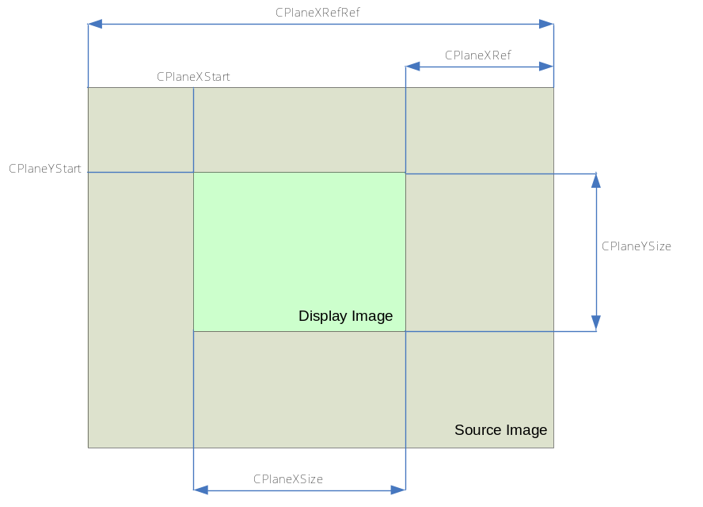

17.2.6 Graphic0 Stride Base Register

Register | Address | R/W | Description | Reset Value
CBASE | 0x1C | RW | Graphic0 Stride Base Register | 0

Register | Bit | Description | Reset Value
 | 31:11 | Reserved
CPlaneXRef | 10:0 | Source X Position Stride  Pixel Format(CPlanePixFormat)에 의하여  입력은 다음과 같이 넣어준다.  CPlaneXRefRef – CplaneXSizeRef  CPlaneXRefRef는  2, 3 : CPlaneXSrcSize>>1  0 : CPlaneXSrcSize>>2  CPlaneXSizeRef는  2, 3 : CPlaneXSize>>1  0 : CPlaneXSize>>2 | 0

17.2.7 Graphic0 Base Address

Register | Address | R/W | Description | Reset Value
CADDR | 0x20 | RW | Graphic0 Base Address | 0

Register | Bit | Description | Reset Value
CPlaneStartAddr | 31:0 | Graphic0 Stream Control Address Register  CPlaneBASE + (CPlaneXStartRef + (CPlaneYStart * CPlaneXRefRef))<<2  CPlaneBASE : Frame Memory Base Address  CPlaneXStartRef : CPlanePixFormat에 의한 실제 DMA할 X Start Position

17.2.8 Graphic0 Palette Memory Register
Register | Address | R/W | Description | Reset Value
CPALA | 0x24 | RW | Graphic0 Palette Memory Register | 0

Register | Bit | Description | Reset Value
PalMemAddr | 31:24 | Palette Memory Address
PalMemData | 23:0 | Palette Memory Data

17.2.9 Background Control Registers

Register | Address | R/W | Description | Reset Value
BGCOL | 0x30 | RW | Background Color Register | 0

Register | Bit | Description | Reset Value
 | 31:22 | Reserved
BPlaneData | 23:0 | Background Color : RGB888

17.2.10 Graphics 1 surface control register

Register | Address | R/W | Description | Reset Value
GCON | 0x40 | RW | Graphics Surface Control Register | 0

Register | Bit | Description | Reset Value
GPlaneEn | 31 | Graphic Plane Enable
 | 30 | Reserved
GPlanePixFormat | 29:27 | Graphics Pixel format  0b000 : 8bpp [RGB]  0b010 : 16-bit rgb565 [RGB]  0b011 : 1-bit alpha + 15-bit rgb555 [ARGB]  0b100 : 24-bit rgb888 [RGB]  0b101 : 8-bit alpha + 24-bit rgb888 [ARGB]
GPlaneGammaEn | 26 | Gamma LUT interpolation Enable  0 : bypass Gamma  1 : enable Gamma
 | 25:24 | Reserved
GPlaneXSize | 23:12 | Graphics Surface Width (Maximum of 4096)
GPlaneYSize | 11:0 | Graphics Surface Height (Maximum of 4096)

17.2.11 Graphics 1 Blending Register

Register | Address | R/W | Description | Reset Value
GBLND | 0x44 | RW | Graphics Blending Register | 0

Register | Bit | Description | Reset Value
GPlaneAlphaValue | 31:24 | 0x00 : Low Priority Plane Displayed  0xFF : Current Plane Displayed
GPlaneChromaKey | 23:0 | Color Key for Stream : RGB format

17.2.12 Graphics 1 Blend Mode Register

Register | Address | R/W | Description | Reset Value
GBMOD | 0x48 | RW | Graphics Blend Mode Register | 0

Register | Bit | Description | Reset Value
 | 31 | Reserved | 0
GPlaneChromaKeyEn | 30 | Color Key Enable  0 : Color keying disabled  1 : Color keying enabled | 0
GPlaneAlphaMode | 29:27 | 0 : No Alpha Blending  2 : Global Alpha Blending  3 : Per Pixel Alpha Blending  0x00 : Transparency  0xFF : opaque | 0
 | 26:22 | Reserved | 0
GPlaneXPos | 21:11 | X Position Start : X position of top left corner of display | 0
GPlaneYPos | 10:0 | Y Position Start : Y position of top left corner of display | 0

17.2.13 Graphics 1 Stride Base Register
Register | Address | R/W | Description | Reset Value
GBASE | 0x4C | RW | Graphics Stride Base Register | 0

Register | Bit | Description | Reset Value
 | 31:13 | Reserved
GPlaneXRef | 12:0 | Source X Position Stride  GPlaneXRefRef - GPlaneXSizeRef

17.2.14 Graphics 1 Stream Control Address Register

Register | Address | R/W | Description | Reset Value
GADDR | 0x60 | RW | Graphics Stream Control Address Register | 0

Register | Bit | Description | Reset Value
GPlaneStartAddr | 31:0 | Graphics Base Address

17.2.15 Graphics 1 Palette Memory Register

Register | Address | R/W | Description | Reset Value
GPALA | 0x54 | RW | Graphics Palette Memory Register | 0

Register | Bit | Description | Reset Value
PalMemAddr | 31:24 | Palette Memory Address
PalMemData | 23:0 | Palette Memory Data

17.2.17 Graphics 1 Gamma LUT Index Registers
GFXGAM[0:16] – Graphic Gamma LUT Index Registers
Offset | Symbol | Bit | Synbol | Format | Default value
0x100 | GFXGAM0 | [23:0] | Gamma Index 0 | RGB888 | 0x0000_0000
0x104 | GFXGAM1 | [23:0] | Gamma Index 1 | RGB888 | 0x0010_1010
0x108 | GFXGAM2 | [23:0] | Gamma Index 2 | RGB888 | 0x0020_2020
0x10c | GFXGAM3 | [23:0] | Gamma Index 3 | RGB888 | 0x0030_3030
0x110 | GFXGAM4 | [23:0] | Gamma Index 4 | RGB888 | 0x0040_4040
0x114 | GFXGAM5 | [23:0] | Gamma Index 5 | RGB888 | 0x0050_5050
0x118 | GFXGAM6 | [23:0] | Gamma Index 6 | RGB888 | 0x0060_6060
0x11c | GFXGAM7 | [23:0] | Gamma Index 7 | RGB888 | 0x0070_7070
0x120 | GFXGAM8 | [23:0] | Gamma Index 8 | RGB888 | 0x0080_8080
0x124 | GFXGAM9 | [23:0] | Gamma Index 9 | RGB888 | 0x0090_9090
0x128 | GFXGAM10 | [23:0] | Gamma Index 10 | RGB888 | 0x00A0_A0A0
0x12c | GFXGAM11 | [23:0] | Gamma Index 11 | RGB888 | 0x00B0_B0B0
0x130 | GFXGAM12 | [23:0] | Gamma Index 12 | RGB888 | 0x00C0_C0C0
0x134 | GFXGAM13 | [23:0] | Gamma Index 13 | RGB888 | 0x00D0_D0D0
0x138 | GFXGAM14 | [23:0] | Gamma Index 14 | RGB888 | 0x00E0_E0E0
0x13c | GFXGAM15 | [23:0] | Gamma Index 15 | RGB888 | 0x00F0_F0F0
0x140 | GFXGAM16 | [23:0] | Gamma Index 16 | RGB888 | 0x00FF_FFFF

17.2.18 Video Display Registers

Register | Address | R/W | Description | Reset Value
VCON | 0x60 | RW | Video Surface Control Register | 0

Register | Bit | Description | Reset Value
VPlaneEn | 31 | Video Plane Enable | 0
VPlaneInterlaceEn | 30 | Interlace Video Enable | 0
 | 29 | Reserved | 0
VPlanePixFormat | 28:27 | Video Pixel format  0b00 : 16bit YUV 4:2:2 UY0VY1 (U lsb) [UYVY / UYNV]  0b01 : 16-bi t YUV 4:2:2 VY0UY1 (V lsb)  0b10 : 16-bit YUV 4:2:2 Y0UY1V (Y0 lsb) [YUY2 / YUNV / V422]  0b11 : 16-bit YUV 4:2:2 Y0VY1U (Y0 lsb) [YVYU]
VPlaneGammaEn | 26 | Gamma LUT interpolation Enable  0 : bypass Gamma  1 : enable Gamma
 | 25:22 | Reserved
VPlaneXSize | 23:12 | Video Surface Width (Maximum of 2047)
VPlaneYSize | 11:0 | Video Surface Height (Maximum of 2047)

17.2.19 Video Blending Register
Register | Address | R/W | Description | Reset Value
VBLND | 0x64 | RW | Video Blending Register | 0

Register | Bit | Description | Reset Value
VPlaneAlphaValue | 31:28 | 0x00 : Low Priority Plane Displayed  0xFF : Current Plane Displayed
VPlaneChromaKey | 27 | Color Key for Stream : RGB format

17.2.20 Video Blend Mode Register
Register | Address | R/W | Description | Reset Value
VBMOD | 0x68 | RW | Video Blend Mode Register | 0

Register | Bit | Description | Reset Value
 | 31 | Reserved
VPlaneChromaKeyEn | 30 | Color Key Enable  0 : Color keying disabled  1 : Color keying enabled
VPlaneAlphaMode | 29:27 | 0 : No Alpha Blending  2 : Global Alpha Blending  0x00 : Transparency  0xFF : opaque
 | 26:0 | Reserved | 0
VPlaneXPos | 21:11 | X Position Start : X position of top left corner of display | 0
VPlaneYPos | 10:0 | Y Position Start : Y position of top left corner of display | 0

17.2.21 Video Stride Base Register
Register | Address | R/W | Description | Reset Value
VBASE | 0x6C | RW | Video Stride Base Register | 0

Register | Bit | Description | Reset Value
 | 31:13 | Reserved
VPlaneXRef | 12:0 | Source X Position Stride  VPlaneXRefRef - VPlaneXSizeRef

17.2.22 Video Stream Even Address
Register | Address | R/W | Description | Reset Value
VADDR | 0x70 | RW | Video Stream Even Address Register | 0

Register | Bit | Description | Reset Value
VPlaneStartAddr | 31:0 | Video Base Even Address

17.2.23 Video Stream Odd Address Register

Register | Address | R/W | Description | Reset Value
VADDR2 | 0x74 | RW | Video Stream Odd Address Register | 0

Register | Bit | Description | Reset Value
VPlaneStartAddr2 | 31:0 | Video Base Odd Address

17.2.24 Video Gamma LUT Index Registers
VIDGAM[0:16] – Video Gamma LUT Index Registers
Offset | Symbol | Bit | Synbol | Format | Default value
0x200 | VIDGAM0 | [23:0] | Gamma Index 0 | RGB888 | 0x0000_0000
0x204 | VIDGAM1 | [23:0] | Gamma Index 1 | RGB888 | 0x0010_1010
0x208 | VIDGAM2 | [23:0] | Gamma Index 2 | RGB888 | 0x0020_2020
0x20c | VIDGAM3 | [23:0] | Gamma Index 3 | RGB888 | 0x0030_3030
0x210 | VIDGAM4 | [23:0] | Gamma Index 4 | RGB888 | 0x0040_4040
0x214 | VIDGAM5 | [23:0] | Gamma Index 5 | RGB888 | 0x0050_5050
0x218 | VIDGAM6 | [23:0] | Gamma Index 6 | RGB888 | 0x0060_6060
0x21c | VIDGAM7 | [23:0] | Gamma Index 7 | RGB888 | 0x0070_7070
0x220 | VIDGAM8 | [23:0] | Gamma Index 8 | RGB888 | 0x0080_8080
0x224 | VIDGAM9 | [23:0] | Gamma Index 9 | RGB888 | 0x0090_9090
0x228 | VIDGAM10 | [23:0] | Gamma Index 10 | RGB888 | 0x00A0_A0A0
0x22c | VIDGAM11 | [23:0] | Gamma Index 11 | RGB888 | 0x00B0_B0B0
0x230 | VIDGAM12 | [23:0] | Gamma Index 12 | RGB888 | 0x00C0_C0C0
0x234 | VIDGAM13 | [23:0] | Gamma Index 13 | RGB888 | 0x00D0_D0D0
0x238 | VIDGAM14 | [23:0] | Gamma Index 14 | RGB888 | 0x00E0_E0E0
0x23c | VIDGAM15 | [23:0] | Gamma Index 15 | RGB888 | 0x00F0_F0F0
0x240 | VIDGAM16 | [23:0] | Gamma Index 16 | RGB888 | 0x00FF_FFFF

17.2.25 LCD Main Control Register

Register | Address | R/W | Description | Reset Value
LCDCON | 0xE0 | RW | LCD Control Register | 0

Register | Bit | Description | Reset Value
LCDEn | 31 | LCD Sync Enable | 0
LCDPwrEn | 30 | LCD Power Enable | 0
 | 29:10 | Reserved | 0
LCDBPP | 9:8 | LCD Pixel Format  0 : 16bpp  1 : 18bpp  2 : 24bpp | 2
LCDBGR | 7 | R/B Swap Enable | 0
LCDIEO | 6 | Invert Write Enable | 0
LCDIVS | 5 | Invert VSYNC | 0
LCDIHS | 4 | Invert HSYNC | 0
LCDIPC | 3 | Invert Pixel Clock | 0
LCDPDIV | 2:0 | 0 : Bypass System Clock  1 : Divide by 2 System Clock  2 : Divide by 3 System Clock  3 : Divide by 4 System Clock  4 : Divide by 6 System Clock  5 : Divide by 8 System Clock  6 : Divide by 16 System Clock  7 : Divide by 32 System Clock | 7

17.2.26 NTSC/PAL Control Register

Register | Address | R/W | Description | Reset Value
VIDCON | 0xE4 | RW | Video Control Register | 0

Register | Bit | Description | Reset Value
VideoSyncEn | 31 | Video Sync Enable | 0
BypassEn | 30 | External Video Bypass Enable | 0
 | 29:1 | Reserved | 0
BypassWait | 11:0 | External Video Bypass Wait Cycle  Video Clock/16 값을 설정 한다. | 0

17.2.27 LCD Sync Control Register

Register | Address | R/W | Description | Reset Value
HSYNCCON | 0xF0 | RW | Horizontal Sync0 Register | 0

Register | Bit | Description | Reset Value
 | 31:16 | Reserved | 0
LCDHBP | 15:8 | Horizontal Back Porch
LCDHFP | 7:0 | Horizontal Front Porch

17.2.28 Horizontal Sync1 Register
Register | Address | R/W | Description | Reset Value
HSYNCCON | 0xF4 | RW | Horizontal Sync1 Register | 0

Register | Bit | Description | Reset Value
 | 31:19 | Reserved | 0
LCDHSW | 18:11 | Horizontal Sync Pulse Width
LCDCPL | 10:0 | Display Pixel per Line

17.2.29 Vertical Sync0 Register

Register | Address | R/W | Description | Reset Value
VSYNCCON | 0xF8 | RW | Vertical Sync0 Register | 0

Register | Bit | Description | Reset Value
 | 31:16 | Reserved | 0
LCDVBP | 15:8 | Vertical Back Porch
LCDVFP | 7:0 | Vertical Front Porch

17.2.30 Vertical Sync1 Register
Register | Address | R/W | Description | Reset Value
VSYNCCON | 0xFC | RW | Vertical Sync1 Register | 0

Register | Bit | Description | Reset Value
 | 31:16 | Reserved | 0
LCDVSW | 16:11 | Vertical Sync Pulse Width
LCDLPS | 10:0 | Line Display Period

*** 원하는 값보다 “-1” 을 해서 넣어야 한다.

17.3 Description

17.3.1 Plan description

Parameter | Planes
Parameter | Graphic | Video | Graphic0 | Background
Position (programmable) | 2 | 3 | 1 | 4
Resolution(max) | 4096x4096 | 4096x4096 | 1024x1024 | 1 color
RGB format | 8:8:8:8  5:5:5:1  5:6:5  8:8:8  8(Palletized) | YUV format  (4:2:2) | 3:3:2  5:5:5:1  5:6:5  8(Palletized) | 8:8:8
Bit per pixel | 8  16  32 | 16 | 8  16 | 24
Scaling factor | No | No | No | No
CSC | No | Yes | No | No
Gamma Correction | LUT(24x17),  Auto Gamma | LUT(24x17),  Auto Gamma | No | No
Global Alpha Blending | 8 | 8 | 8 | No
Per pixel Alpha Blending | 1 bit  8 bit | No | 1 bit | No
Destination Color Key | Yes | Yes | Yes | No
LCD Output Format | 16(RGB565)  18(RGB666)  24(RGB888)

1.3 Detailed Function Description

1.3.1 Memory Request Arbiter

Memory Request Arbiter
각각의 Plane 에서 오는 Request를 받아 Bus에 data를 요청한다. Bus Request Command는 각 Plane의 Request 발생 시 Priority Mode에 의해 결정되고 Bus에서 Path 가 열리면 Slave Memory에 Read Command를 보내고, 각각의 ID에 따라서 Valid Data를 분배해 준다.

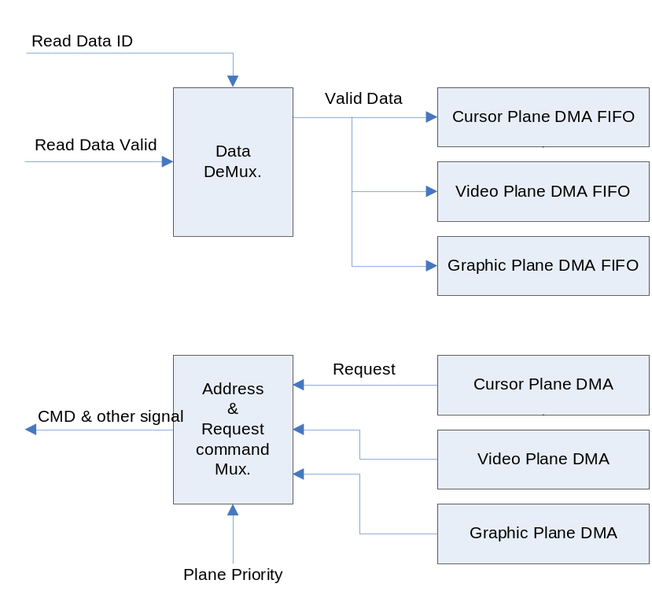

Plane DMA
Plane이 Enable 되고 새로운 Frame이 Start 되면 DMA FIFO Level을 검사하여 (Full – Maximum Burst Length)의 이하면 무조건 X, Y 개수만큼 Bus에 Read Request를 보낸다.
“ReadEnd” state에서는 다음에 요구 할 Address와 Burst Length를 미리 계산 하여 “DMA Read”에서 Read Command와 함께 보낸다.

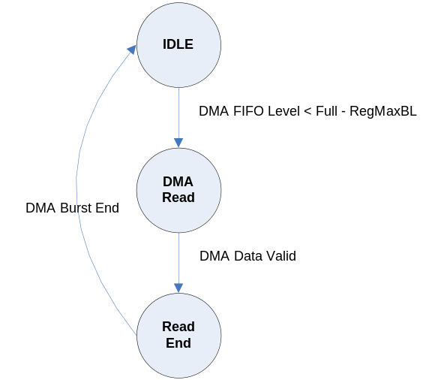

DMA FIFO는 Frame이 종료 되면 하드웨어적으로 Flush 시켜주므로 데이터가 남아 있어도 상관없으나, Empty 상황이 발생하면 안 된다. 이는 Error로 처리 해야 한다.
Empty 상황이 발생 한다면 후단(LCD Display)이 전단(Memory Bandwidth) 처리보다 빠르다는 상황이거나 잘 못 설계된 상황이라고 볼 수 있다.
따라서, 전자라면 후단 처리를 늦추도록 하면 되지만, 후자라면 재 설계해야 한다. → Die

DMA FIFO Write는 Data Valid와 함께 Full이 아닐 때까지 X, Y 개수만큼 계속 Write 하고, DMA FIFO Read는 각 Plane 에서의 Request에 의해 바로 Data를 내 놓아야 한다.

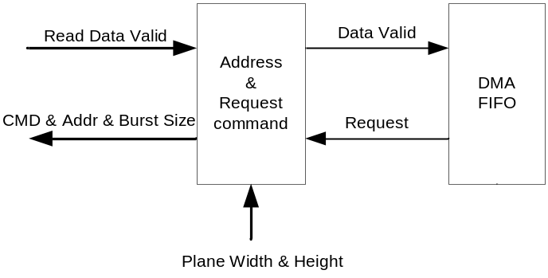

1.3.2 Graphic0 Plane

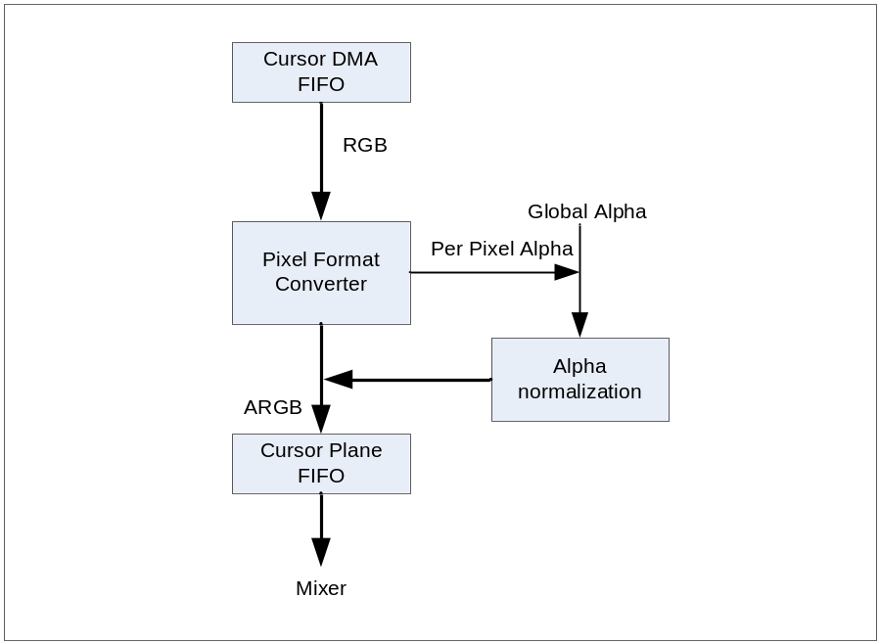

Graphic0 Plane은 Hardware Graphic0를 지원하고 Graphic0 Image는 메모리에 놓여 있어야 하고, Mixer에서 다른 Plane들과 섞인다.
Graphic0 Plane은 Mixer에서 섞일 수 있는 Graphic0 Image를 만들어 보내는 역할을 한다.

Pixel Format Converter
- Normalize to 32Bit ARGB 8888
- 8bit rgb332 [RGB]
- 1bit alpha + 15-bit rgb555 [ARGB]

Alpha Blending Mode
- Global Alpha Blending
- Per Pixel Alpha Blending
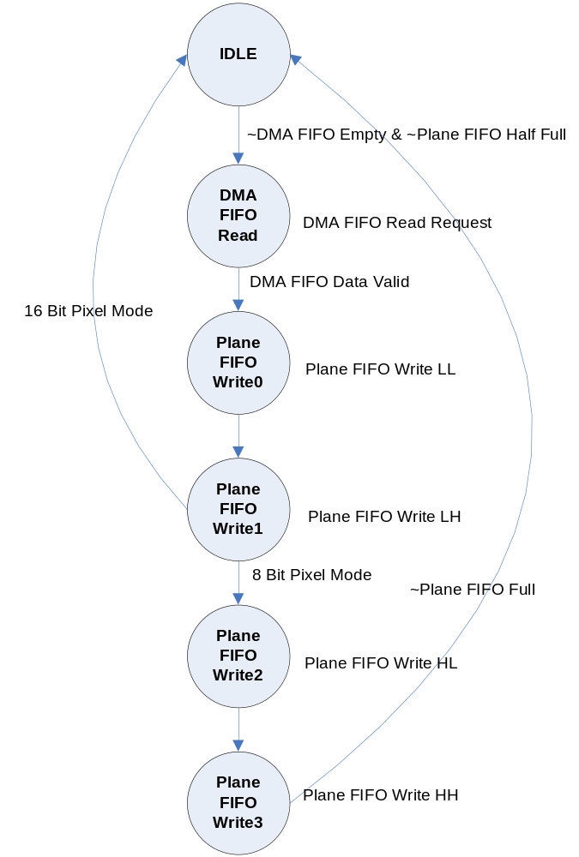

Pixel Mode
- 8bit Mode
  - Width/4 만큼 DMA FIFO Read Request를 보낸다.
- 16bit Mode
  - Width/2 만큼 DMA FIFO Read Request를 보낸다.

Pixel Alpha 모드일 경우에는 DMA FIFO Read Data의 Alpha 값을 참조하고, Global Alpha 모드일 경우에는 Register 값을 참조하여 DMA FIFO Read Data에 Alpha Blending 값을 적용하여 Plane FIFO에 Write 한다.

Plane FIFO Half Full = Plane FIFO Full Level - 4

1.3.3 BackGround Plane

BackGround Plane은 단색이고 Chroma Keying/Alpha Blending을 안하며, Plane 중 가장 낮은 Blend Position을 가진다(i.e., below graphics, video, and graphic0).

The background color plane is used only if none of the other three planes fill a given pixel
opaquely. If any other plane fills a pixel opaquely, the background color will not be used when calculating the final color of that pixel.

1.3.4 Graphic Plane

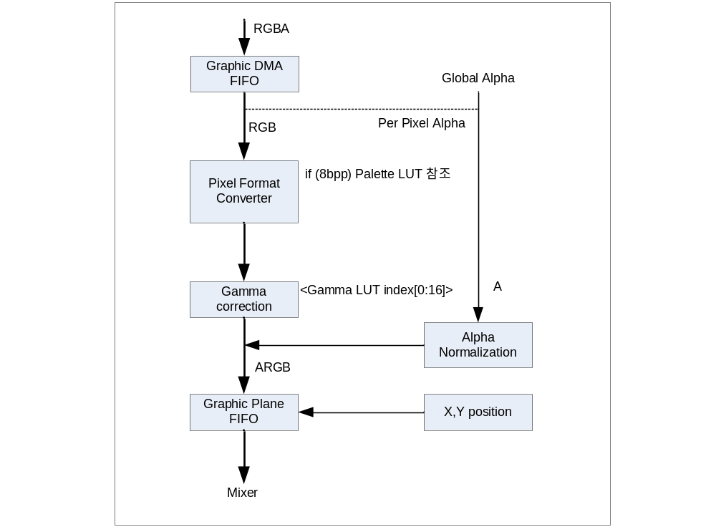

Pixel Format Converter
- Normalize to 32Bit ARGB 8888
- 8bpp [RGB]
- 1-bit alpha + 15-bit rgb555 [ARGB]
- 16-bit rgb565 [RGB]
- 24-bit rgb888 [RGB]
- 8-bit alpha + 24-bit rgb888 [ARGB]

8bpp는 Palette LUT를 이용해야 한다. → 구현?
- GIF Format이 이를 지원
- 256x24 Single Port SRAM 필요 or Main Memory 이용
- CPU Write and Read and LCD Read Port 필요
8bpp 데이터가 Palette LUT의 Address가 된다.
초기에 Palette Data를 만들어 줘야 한다.
1 Clock의 Latency를 가지므로 다른 모드일 경우에도 한 클럭씩 뒤로 밀어야 한다.

Alpha Blending
Pixel Alpha와 Global Alpha는 동시에 선택하면 Global Alpha만 적용된다.
Alpha Blending Mode에 의해 선택
- No Alpha Blending Mode
- Per Pixel Alpha Mode : Pixel마다 Alpha Blending을 한다는 의미
- 1bit Alpha : 0 → 0x00, 1 → 0xff
- 4bit Alpha : 상 하위에 나눠서 Copy → 2D에서 지원 안 함.
- 8bit Alpha : bypass

- Global Alpha Mode : Graphic Plane 전체에 Alpha Blending을 한다는 의미
Insert Global Alpha Value From Register

FIFO Read
- 8 Bit Pixel Mode : 한번 읽어서 4번 처리한다.
- 16 Bit Pixel Mode : 한번 읽어서 2번 처리한다.
- 32 Bit Pixel Mode : FIFO에서 한번 읽어서 Bypass 한다.

16 Bit Pixel Mode의 예를 들면,
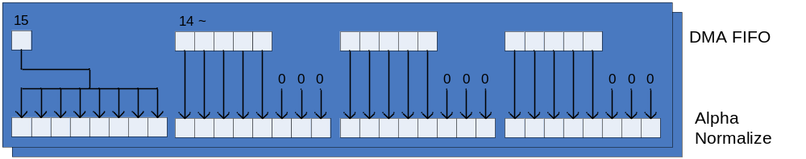

1:5:5:5 format 은 32bit data 에 2 pixel data 를 가지고 있으므로 FIFO에서 같은 address의 데이터로 두 개의 pixel data를 만들어서 Gamma쪽으로 보낸다.
24bit RGB는 32bit 처리처럼 한다. 즉, Write시에 “zero+RGB”로 한다.
FSM을 이용하면 (IDLE → DMA FIFO Read → Plane FIFO Write Low → Plane FIFO Write High) 이런 식이다.
DMA FIFO가 Empty가 아니고 Graphic FIFO의 Almost Full(Full-Latency(Gamma Correction, max4)만 아니면 Graphic FIFO에 Write가 가능하므로 설정된 Width와 Height 만큼 Read Request를 보내서 무조건 읽는다.

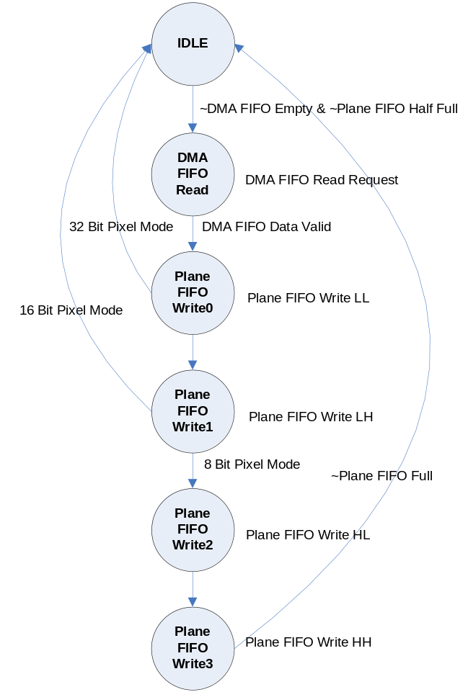

Gamma Correction은 DMA FIFO Data Valid, Plane FIFO Write0, Plane FIFO Write1, Plane FIFO Write2 State에서 한다.
Gamma Correction이 종료되면 Graphic FIFO에 Plane FIFO Write0, Plane FIFO Write1, Plane FIFO Write2, Plane FIFO Write3 신호로 Write 한다.
Mixer에서 Read Request를 보내면 Graphic FIFO가 Empty 상황만 아니면 Mixer쪽으로 Valid를 항상 내보낸다.
Gamma Correction

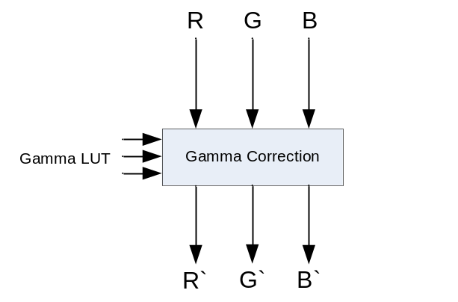
R' = T[κR] + ( T[κR+1] – T[κR] ) * (αR) /16
G' = T[κG] + ( T[κG+1] – T[κG] ) * αG) /16
B' = T[κB] + ( T[κB+1] – T[κB] ) * αB) /16

κR : the upper nibble of a Red
αR : the lower nibble of a Red

LUT | Gamma = 1.0 | Gamma = 1.4
0 | 0 | 0
1 | 16 | 35
2 | 32 | 57
3 | 48 | 77
4 | 64 | 95
5 | 80 | 111
6 | 96 | 127
7 | 112 | 141
8 | 128 | 156
9 | 144 | 169
10 | 160 | 182
11 | 176 | 195
12 | 192 | 208
13 | 208 | 220
14 | 224 | 232
15 | 240 | 244
16 | 255 | 255

The gamma corrected color value (for R, G, and B) is calculated by:
1) Lookup κR +1 in the LUT index column of Table.
2) Select the gamma value in the right columns of Table.
This is T[κR +1].
3) Lookup κR in the LUT index column of Table.
4) Select the gamma value in the right columns of Table.
This is T[κR].
5) Interpolate T[κR] and T[κR +1] using αR.
As an example, assume an RGB color of R=135, G=222, and B=053 (all values are decimal) being
gamma corrected using the gamma = 1.4 values in Table

RED
1) κR = upper nibble of 135 = 8
2) αR = lower nibble of 135 = 7
3) T[κR] = 156
4) T[κR +1] = 169
5) Interpolate T[κR] & T[κR +1]
6) Resulting red value is: 162
The same process can be applied to the original G and B values to obtain the gamma corrected pixel color.

*** Gamma를 Enable 하고 Chroma Key를 적용하면 Gamma에 의해 변형된 값의 Chroma Key를 적용해야 한다.
즉, 위의 1.4 Gamma를 적용할 경우에는 0xFFFFFF 대신 0xF2F2F2를 적용한다.

1.3.5 Video Plane

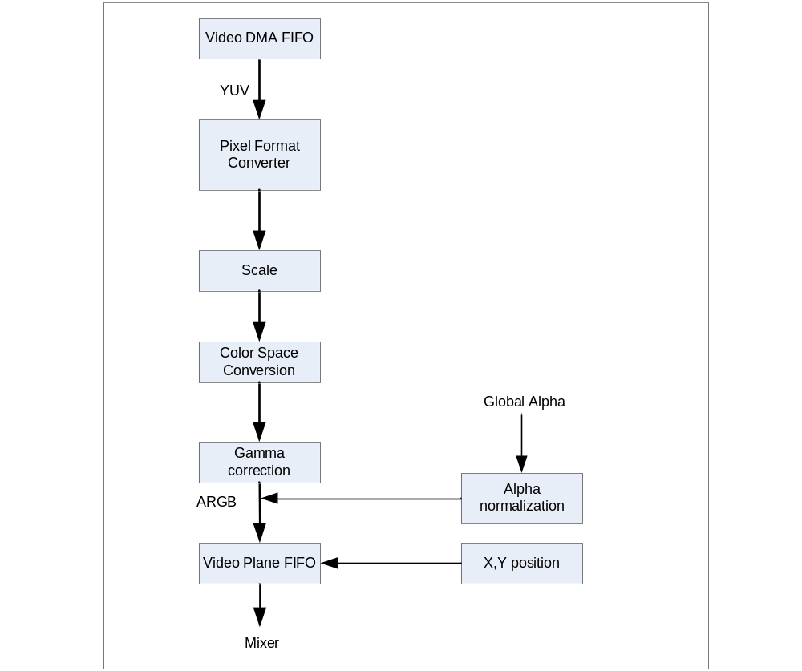
Pixel Format Converter
- YUV420 Planar Mode[YUV12] → Not Supported Yet.
- YUV422
- 16bit YUV 4:2:2 UY0VY1 (U lsb) [UYVY / UYNV]
- 16bit YUV 4:2:2 VY0UY1 (V lsb)
- 16bit YUV 4:2:2 Y0UY1V (Y0 lsb) [YUY2 / YUNV / V422]
- 16bit YUV 4:2:2 Y0VY1U (Y0 lsb) [YVYU]
Scaler → Not Support Yet.
- Up Scale
- Down Scale

Color Space Conversion

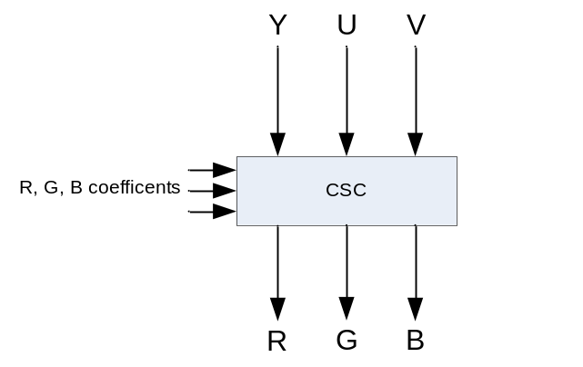
R = ( 298 * ( Y - 16 ) + ( 409 * ( V - 128 ) ) >> 8
G = ( 298 * ( Y – 16 ) + ( 208 * ( V – 128 ) – 100 * ( U – 128 ) ) >> 8
B = ( 298 * ( Y – 16 ) + ( 512 * ( U – 128 ) ) >> 8

Color Space Coefficent register → Not Support.

Alpha Blending은 Global Alpha Blending만 지원 한다.

Gamma Correction은 Graphic Plane 과 같다.

1.3.6 Plane Mixer

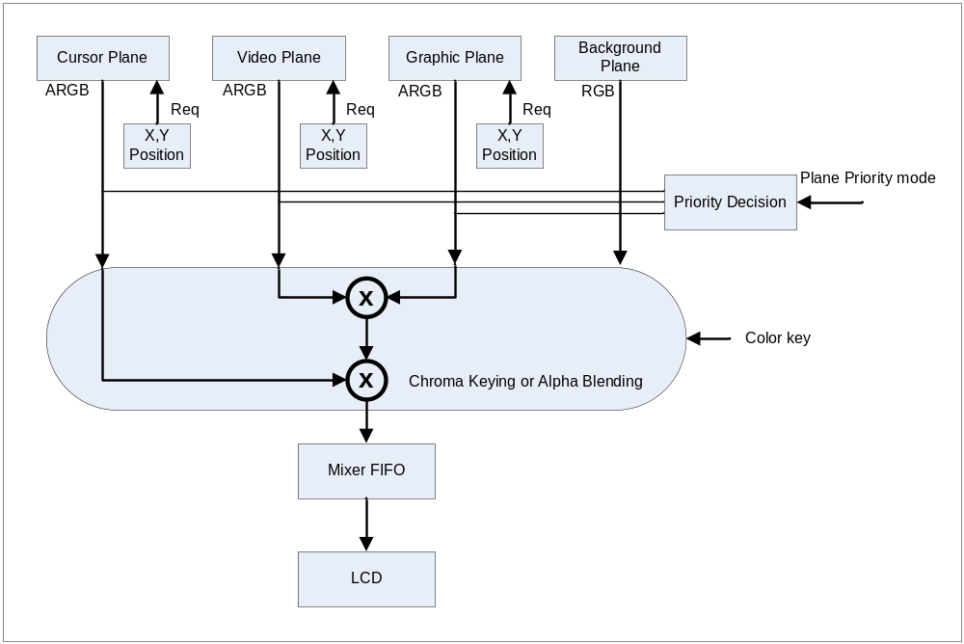

Mixer Operation

The four streams are combined by the mixer to create the final image that appears on the
display. The mixer combines the streams based on their blend position (top, middle, bottom, background), alpha values, and chroma-key

Display할 LCD의 Width, Height 만큼 Count를 진행하다가, FIFO의 일정 Level(Full minus Blending Latency)에 도달하면 Hold되어야 한다.
위 Counter를 토대로 해당 Plane의 좌표와 비교하여, 일치하면 해당 Plane쪽에 Data Request 신호를 보낸다. 이때, 해당 Plane은 FIFO에 미리 준비한 데이터를 Data Valid와 함께 내 놓는다.
해당 Plane의 데이터는 우선순위에 의해 Chroma-Key나 Alpha-Blending 처리된 후 LCD Display를 위하여 Dual Port FIFO에 Write 된다.
FIFO Write는 이미 Blending(Chroma, Alpha, Priority) Latency를 고려하여 처리되었으므로 FIFO Full이 발생하지 않는다. 만약, 발생한다면 Error다.
FIFO Read는 LCD에서의 데이터 요구에 의해 끊김 없이 보내야 한다.
즉, FIFO의 Full, Empty 신호가 발생하면 Data는 Corrupt 되었으므로, Flag를 띄워 Reset 시켜 주어야 한다.

*** Mixer는 LCD에서 데이터를 요구하기 전에 준비 되어 있어야 하므로 먼저 시작 되어야 한다.
*** FIFO는 LCD에서 한 프레임의 Display가 완료 되면 Clear 시켜서 프레임 단위의 프로세스를 진행 한다.

Plane Priority Select

Graphic0와 Background Plane의 Position은 고정되어 있고 나머지 Plane에 대해서 Priority를 선택 할 수 있다.

The 24-bit chroma-key value is programmed independently for the graphics, video, and graphic0 planes (background does not support chroma-key).

cf) Chroma Key Mask(?)

Plane Chroma-Key & Alpha Blending
Plane priority가 결정되면, Chroma-Key와 Alpha Blending 중 모드 선택에 의해 하나를 진행 한다. 1 클럭의 Latency를 갖는다.

Plane Chroma-Key , the simple priority mode,
Processing is performed according to the transparent color defined for each layer. When the color is a transparent color, the value of the lower layer is used as the image value for the next stage; when the color is not a transparent color, the value of the layer is used as the image value for the next stage.
Pview = Pnew (when Pnew does not match transparent color)
= Plower (when Pnew matches transparent color)

Alpha Blend mode,
Pview = Pnew × α + Plower × (1 – α), (0≤α≤1)
(Upper image × Blend ratio) + (Lower image × (1 – Blend ratio))
Small Area →
Pview = α(Pnew - Plower) + Plower, (0≤α≤1)

17.3.3

1.4.1 LCD Interface Sync Generator

Support TFT LCD Only

Horizontal Timing Generator:
The Horizontal control logic consists of a 4-state State machine and a counter that enables the state transition when expires. The counter is implemented as a down counter clocked by the LCDCLK clock. Counting is enabled only when the DecH (Decrement) signal is sampled HIGH on rising edge of the clock. The signal HEq1 is asserted when the horizontal counter reaches a value of “1” and HEq0 is asserted when the horizontal counter reaches a value of “0”. These signals are used inside the state machine to find out whether the counter has expired or not.
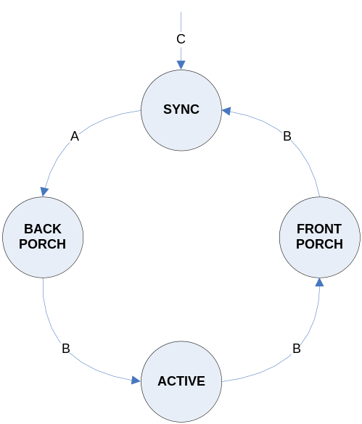

HORIZONTAL STATE TRANSITION CONDITIONS:
A – If LcdEn = 1 or EnLowFlag = 1 or vertical state != SYNC and if horizontal count = 0 and (DelRisingNext = 1)
B – If Horizontal count = 0 and (DelRisingNext = 1)
C – If DMA master error interrupt (AhbMBESyncLclk) = 1
EnLowFlag to indicate that LcdEn has gone Low in VSYNC state

The functions performed in each state are as follows

Horizontal SYNC State: Initial state.
· If the LcdEn bit is set to “1” to enable the LCD controller or if the vertical state machine is out of SYNC state; Line pulse signal is enabled and the counter is decremented on each panel clock (CLCP). When the counter expires; the FrameStart signal is asserted to start the DMA (AHB Master) if the Vertical state machine is in SYNC state and vertical count is equal to “1”, Line pulse is de-asserted, horizontal front porch count is loaded in to the horizontal counter and the state machine advances to the BACKPORCH state.
· If the LcdEn bit is zero and the vertical state machine is in SYNC state and if EnLowFlag is set then the counter is still decremented on each panel clock (CLCP) and the state machine proceeds to the next state as usual but the Line pulse is not enabled and the FrameStart signal is not asserted as it is only the dummy state transition and the display is inactive.

Horizontal BACKPORCH state: The BACKPORCH State introduces a wait period of HBP (Back porch width) before the active display period starts. The counter is decremented on each panel clock (CLCP). When the counter expires; the Clocks per line (CPL) count is loaded in to the counter.

Horizontal ACTIVE state: In this state the counter counts the panel clocks. Output Enable signal is asserted. When the counter expires; OutputEnable signal is de-asserted, the signal LEStartSet is asserted to start the generation of the line-end signal, Horizontal front porch value (HFP) is loaded in to the counter and the state machine advances to the FRONT_PORCH state.

Horizontal FRONTPORCH State: This State introduces a wait period of HFP (Front porch width) after the active period of the display. The Horizontal counter is decremented on each panel clock (CLCP). When the horizontal counter expires; HSW value is loaded in to the counter, if the LcdEn bit is still HIGH or the vertical state machine is not in SYNC state the line pulse signals is asserted and the state machine moves back to the SYNC state.
The FrameRst signal is issued at the end of each frame to re-initialize the DMA master and the DMA FIFO/Plane FIFO/Mixer FIFO. The FrameStart signal is asserted only after receiving acknowledgement of the frame reset (FrameRst) signal because the DMA master samples the FrameStart signal only when it re-enters the START_FRAME state.

Vertical Timing Generator:
The vertical timing controller consists of a 4-state state machine and a counter which enables the state transition when expires. The counter is implemented as down counter clocked by the LCDCLK clock. Counting is enabled only when the DecV (Decrement) signal is sampled HIGH on rising edge of the clock. One LCDCLK clock wide pulse called EndOfLine is connected to the DecV input of the counter to decrement the count at the end of each line of the display. The signal VEq1 is asserted when the vertical counter reaches a value of “1” and VEq0 is asserted when the count reaches a value of “0”. These signals are used inside the state machine to find out whether the counter has expired or not.
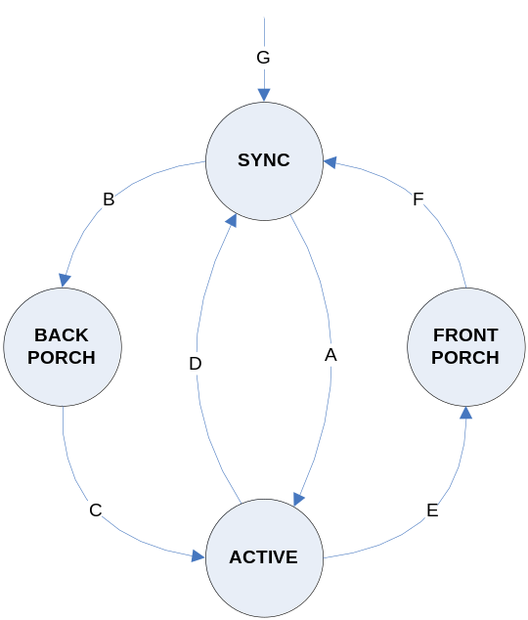

VERTICAL STATE TRANSITION CONDITIONS:
A – If EndOfLine = 1 and Vertical count = 0 (VEq0 = 1) and EnLowFlag = 0 and Vertical back porch value = 0(VBPEq0 = 1)
B – If EndOfLine = 1 and Vertical count = 0 (VEq0 = 1) and EnLowFlag = 0 and Vertical back porch value != 0(VBPEq0 = 0)
C – If EndOfLine = 1 and Vertical count = 1 (VEq1 = 1)
D – If EndOfLine = 1 and Vertical count = 0 (VEq0 = 1) and Vertical front porch value = 0(VFPEq0 = 1)
E – If EndOfLine = 1 and Vertical count = 0 (VEq0 = 1) and Vertical front porch value != 0(VFPEq0 = 0)
F – If EndOfLine = 1 and Vertical count = 1 (VEq1 = 1)
G – If DMA master error interrupt = 1

The functions performed in each state are as follows

Vertical SYNC State: Initial state. If the LcdEn bit is set to “1” to enable the LCD controller:
The state machine loads Vertical sync width (VSW) in to the vertical counter and the counter is decremented at the end of each line of the display.
· The Frame pulse signal is enabled if the display type is TFT and the EnLowFlag is zero.
While in this state, If the LcdEn bit is cleared to disable the LCD controller; a flag called EnLowFlag will be set and all the panel timing signals are driven to their inactive state value. The vertical counter is reloaded with the VSW value and decremented at the end of each line. When the counter expires and if the LcdEn bit is still zero it reloads the vertical counter again and continues to stay in this state itself. Other wise if the LcdEn bit is
set; the counter is reloaded with the VSW value, the EnLow flag is cleared to enable the LCD panel signals and the counter is decremented as usual. This is being done deliberately to prevent the toggling of the LCD panel signals due to momentary setting and clearing of the LcdEn bit while the state machine is in this state.
· If the vertical counter has expired and the LcdEn bit is HIGH and EnLowFlag is zero: Frame pulse is deasserted for TFT panel and the state machine advances to the next state based on the vertical back porch value. If the Back porch (VBP) is programmed with a value of zero; LPS value is loaded in to the counter, VCOMP status signal is asserted if it is programmed for “Start of ACTIVE period” and the state machine advances to the ACTIVE state. Otherwise VBP value is loaded in to the counter, VCOMP status signal is
asserted if it is programmed for “Start of BACKPORCH period” and the state machine advances to the BACKPORCH state.

Vertical BACKPORCH State: This State introduces a wait period of VBP (vertical back porch width) before the vertical active display period starts. The counter is decremented by “1” at the end of each line. When the counter
expires; VCOMP status signal is asserted if it is programmed for “Start of ACTIVE period”, LPS count is loaded in to the counter and the state machine advances to the ACTIVE State.

Vertical ACTIVE State: This state decides the vertical active period of the display. While in this state;
· The Frame pulse is asserted at the rising edge of the first panel clock (CLCP) of the first line and deasserted at the rising edge of the first panel clock of the second line.
· If the vertical counter has expired, the state machine advances to the next state based on the Front porch count (VFP). If the VFP is programmed with a value of zero; FrameRst signal is asserted to reset the front end of the controller (DMA FIFO/Plane FIFO/Mixer FIFO), VCOMP status signal is asserted if it is programmed for “Start of SYNC period”, Frame pulse is enabled, EnLowFlag is asserted if the LcdEn bit is cleared and the state machine moves back to the SYNC state. Otherwise VFP value is loaded in to the counter, VCOMP status signal is asserted if it is programmed for “Start of FRONTPORCH period” and the state machine advances to the FRONTPORCH state.

Vertical FRONTPORCH State: This State introduces a wait period of VFP (vertical front porch width) at the end of active period before entering the SYNC State. The Vertical counter is decremented by “1” at the end of each line. When the counter expires, FrameRst signal is asserted to reset the front end of the controller (DMA FIFO/
Plane FIFO/Mixer FIFO), VCOMP status signal is asserted if it is programmed for “Start of SYNC period”, VSW value is loaded in to the counter, EnLowFlag is asserted if the LcdEn bit is cleared and the state machine moves back to the SYNC State.
When the vertical state machine is in any of the valid states and if the AHB master error interrupt is sampled HIGH then all signals are driven to their reset state value, vertical sync width is loaded in to the vertical counter, the next state is initialised to the SYNC state and waits for the clearing of this interrupt. When this interrupt is cleared the state machine moves to the SYNC State and starts the display of the new frame if the LcdEn bit is set.
If the LcdEn bit is cleared when the vertical state machine is in other than the SYNC state, the current frame display will be completed and at the end of the frame it samples the LcdEn signal; if it is low it enters the SYNC state and stops further display of the frame. This means, if the LCD controller is disabled at the middle of the frame software has to wait till the current frame is over and then only program for the new mode if needed. Otherwise the current frame gets corrupted.

DE or Output Enable signal logic:
For TFT display this signal is used as DataEnable to latch the panel data. The signal OENext generated from the horizontal timing state machine drives this pin.

Line-End signal logic:
The Line-End signal generation logic consists of a seven-bit counter and control logic to load and decrement the counter. The Line-End signal is of 4 LCD clock (LCDCLK) wide and generated after the last panel clock (CLCP) of the line with a programmable delay from the rising edge of the last panel clock. When the LEStartSet signal is sampled HIGH on the rising edge of the LCD clock (LCDCLK), the counter is loaded with the LE delay value and decremented on each LCDCLK. When the counter expires, The Line-End signal is asserted and the counter is loaded with a value of “3”. The counter is decremented once again, when the counter expires, the Line-End signal is de-asserted and the control logic waits for the next LEStart signal. The frame pulse (CLFP), line pulse (CLLP) and the DataEnable (CLDE) signals are inverted if the respective invert option (IVS, IHS, IEO) is enabled in the timing register2 and clocked out to the output port on the rising edge of the LCD clock (CLCLK). Also these signals are gated with the LCD panel power enable signal before clocking them out. Hence all the LCD panel timing signals (CLFP, CLLP, CLDE, CLCP) are driven out only when the LcdPwr bit is set and the LcdEn bit is set (or if the LCD controller is in active display period).

Chapter 18 External Video Input

18.1 Overview

18.1.1 General Features

- CCIR656 Video Interface 지원
- AXI Write Interface 지원
- External Video Bypass Mode 지원(Display Module과 연동)

1.2 Top Block Diagram

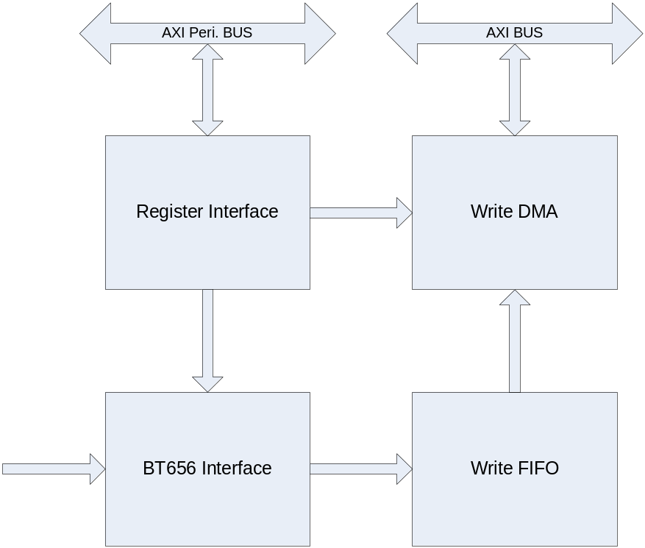

- Register Interface
- BT656 Interface
- AXI Interface Write DMA
1.3 Detailed Function Description

1.3.1 Register Interface
BT656 Control Register는 Metastability를 고려해서 FlipFlop 2개를 사용한다.

1.3.2 BT656 Interface
Video Clock과 Data를 이용하여 Field, VSync, HSync를 만들고 Register Block의 Mask 정보를 가지고 Active Video Data를 걸러낸다.

1.3.3 AXI Interface Write DMA
AXI의 Write Channel의 Timing에 맞게 FIFO에서 Video Data를 설정된 개수만큼 읽어 Main Memory에 Write 한다.
External Bypass Mode에서는 DMA는 FIFO에서 데이터를 읽지 않고, Display Module의 Video Plane에서 Data를 읽어 간다.

Register | Address | R/W | Description | Reset Value
VIFCON | 0x00 | RW | VIF Control Register | 0
VIFSTS | 0x04 | R | VIF Interrupt Status Register | 0
VIFPOS | 0x08 | RW | Video XY Position Register
VIFSIZ | 0x0C | RW | Video XY Size Register
VIFADDR | 0x10 | RW | VIF Write DMA Address Register

2.1.1 VIF Control Register

Register | Address | R/W | Description | Reset Value
VIFCON | 0x00 | RW | VIF Control Register | 0

Register | Bit | Description | Reset Value
 | 31:8 | Reserved | 0
SWReset | 7 | Reset LCD Controller  1 : Reset  0 : Set | 0
YCOrder | 5:4 | 0b00 : {Cr0, YY1, Cb0, YY0};  0b01 : {Cb0, YY1, Cr0, YY0};  0b10 : {YY1, Cb0, YY0, Cr0};  0b11 : {YY1, Cr0, YY0, Cb0};
 | 3 | Reserved | 0
StartIntEn | 2 | Frame의 전송이 시작되면 인터럽트를 걸지 여부를 결정한다
EndIntEn | 1 | Frame의 전송이 종료되면 인터럽트를 걸지 여부를 결정한다 | 0
DmaEn | 0 | DMA Enable | 0

2.1.2 VIF Interrupt Status Register

Register | Address | R/W | Description | Reset Value
VIFSTS | 0x04 | R | VIF Interrupt Status Register | 0

Register | Bit | Description | Reset Value
 | 31:2 | Reserved | 0
StartFrame | 1 | Start of Frame  When Read, Auto Cleared | 0
EndFrame | 0 | End of Frame  When Read, Auto Cleared | 0

2.1.3 Video XY Position Register

Register | Address | R/W | Description | Reset Value
VIFPOS | 0x08 | RW | Video XY Source Position Register | 0

Register | Bit | Description | Reset Value
 | 31:22 | Reserved
VIFXPos | 21:11 | X Position Start : X position of top left corner of Source
VIFYPos | 10:0 | Y Position Start : Y position of top left corner of Source

2.1.4 Video XY Size Registers

Register | Address | R/W | Description | Reset Value
VIFSIZ | 0x0C | RW | Video Source Size Register | 0

Register | Bit | Description | Reset Value
 | 30:29 | Reserved
VIFXSize | 20:11 | Video Surface Width
VIFYSize | 10:0 | Video Surface Height

2.1.5 VIF Write DMA Address Registers

Register | Address | R/W | Description | Reset Value
VIFADDR | 0x10 | RW | VIF Write DMA Address Register | 0

Register | Bit | Description | Reset Value
VIFADDR | 31:0 | VIF Write DMA Address

Chapter 19 USB

Chapter 20 UART

20.1 Overview

Baudrate : 115200 bps / MAX
31.25K baudrate support for MIDI
Tx 32 bytes , Rx 32 Bytes FIFOs per Ch

Self Timer기능

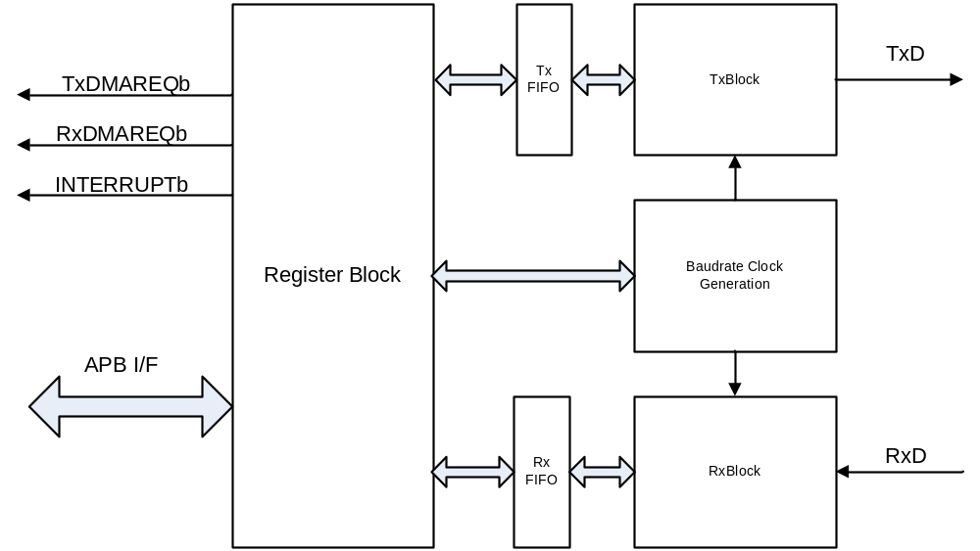

20.2 Register

Address | Description
0x8000 4000 | UART 0 Master command register
0x8000 4004 | UART 0 Status register
0x8000 4008 | UART 0 Buadrate Gen Register
0x8000 400C | UART 0 TxFIFO Write register
0x8000 4010 | UART 0 RxFIFO Read register
0x8000 4014 | UART 0 Receive time out register
0x8000 4018 ~  0x8000 7FFF | Reserved
0x8000 8000 | UART 1 Master command register
0x8000 8004 | UART 1 Status register
0x8000 8008 | UART 1 Buadrate Gen Register
0x8000 800C | UART 1 TxFIFO Write register
0x8000 8010 | UART 1 RxFIFO Read register
0x8000 8014 | UART 1 Receive time out register
0x8000 8018 ~  0x8000 BFFF | Reserved

20.2.1 Master Command Register

Address 0x0000 : Master Command Register
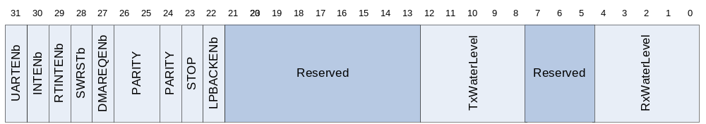

UART 의 Master Control Register이다. UART의 Enable 및 각종 제어 부분을 설정한다.
bits | Name | R/W | Description
31 | Enable UART | R/W | UART 동작의 enable/disable  0 : disable  1 : enable
30 | Enable interrupt generation | R/W | UART의 인터럽트 발생을 Enable 혹은 Disable한다.  0 : Disable  1 : Enable
29 | Enable RT Out  Interrupt | R/W | UART의 Receive timeout interrupt를 Enable 혹은 Disable 한다.  0 : Disable  1 : Enable
28 | Software Reset | WO | UART의 모든 상태를 Clear한다.  0 : no effect  1 : Software reset
27 | Enable DMA Request | R/W | DMA Request를 Enable 혹은 Disable한다.  0 : Disable  1 : Enable
26:25 | Parity | R/W | UART의 Parity mode를 설정한다.  0x : None  10 : Even parity  11 : Odd parity
24 | Data bit | R/W | UART의 Databit를 설정한다.  0 : 7 bit  1 : 8 bit
23 | Stop bit | R/W | UART의 Stop bit를 설정한다.  0 : 1 Stop bit  1 : 2 Stop bit
22 | Enable Loopback | R/W | UART의 Loopback mode를 설정한다.  0 : disable  1 : Enable
21:13 | Reserved
12:8 | Tx Water Level | R/W | TX FIFO의 Water Level을 설정한다.  해당 Water level보다 적은 데이터가 FIFO에 있으면 인터럽트 혹은 DMA 요청이 설정에 따라서 발생한다.
7:5 | Reserved
4:0 | Rx Water Level | R/W | Rx FIFO의 Water Level을 설정한다.  해당 Water level보다 적은 데이터가 FIFO에 있으면 인터럽트 혹은 DMA 요청이 설정에 따라서 발생한다.

20.2.2 Status Register

Address 0x0004 : Status Register

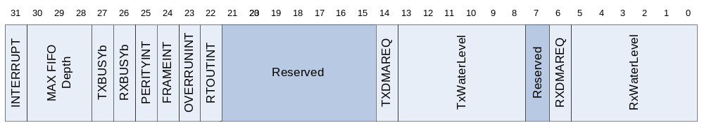

bits | Name | R/W | Description
31 | INTERRUPT | R | UART에서 인터럽트가 발생하였는지 여부를 알려주는 레지스터  0 : None  1 : Interrupt Asserted
30:28 | MAX FIFO Depth | R | UART의 FIFO의 최대 Depth를 알려준다.  버전별로 틀리므로 이 레지스터를 읽어서 크기를 확인할 수 있다.  000 : FIFO None  001 : 8 depth  010 : 16 depth  011 : 32 depth  Others : Reserved
27 | TxBUSY | R | TxModule의 동작이 현재 전송 동작 중이라는 것을 알려준다.  0 : IDLE or wait tx fifo fill  1 : Transmit busy
26 | RxBUSY | R | Rx Module의 동작이 현재 수신 동작 중이라는 것을 알려준다.  0 : IDLE or wait state  1 : Receive Busy
25 | Parity Error interrupt | R | Rx Buffer에 수신된 데이터에  Parity Error가 발생하였음을 알려준다.  0 : none parity error  1 : parity error
24 | Frame error interrupt | R | RxBuffer에 수신된 데이터에 Frame Error가 있음을 알려준다.  0 : none frame error  1 : frame error
23 | Overrun error | R | Rx FIFO가 Overrun되었음을 알려준다.  0 : None overrun error  1 : Overrun error
22 | Receive time out | R | Receive time out이 발생하였음을 알려준다.  0 : none time out  1 : Time out
21:15 | Reserved
14 | TxFIFO DMA Request | R | TxFIFO water level DMA request  0 : None request  1 : DMA Request
13:8 | TxFIFO count | R | Tx Buffer의 FIFO에 남아 있는 데이터의 개수를 확인할 수 있다.
7 | Reserved
6 | RxFIFO Count | R | RxFIFO water level DMA request  0 : None request  1 : DMA Request
5:0 | RxFIFO Count |  | Rx Buffer의 FIFO에 수신된 데이터의 Count의 개수를 확인 할 수 있다.

20.2.3 Buadrate Gen Register

Address 0x0008 : Baudrate Gen (Clock Divide) Register

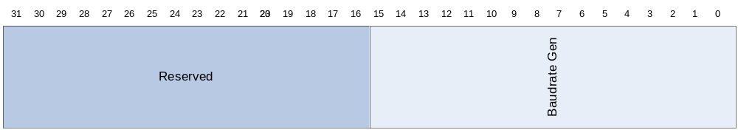

bits | Name | R/W | Description
31:16 | Reserved
15:0 | Baudrate gen | R/W | Baudrate generation clock value

20.2.4 TxFIFO Write Register

Address 0x000C : WFIFO Write Register ( Byte )
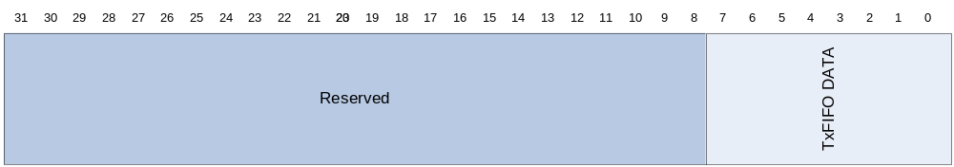

bits | Name | R/W | Description
31:08 | Reserved
7:0 | TxFIFO Data | W | Tx FIFO Data

20.2.5 RxFIFO Read Register

Address 0x0010 : RFIFO Read Register ( Byte )
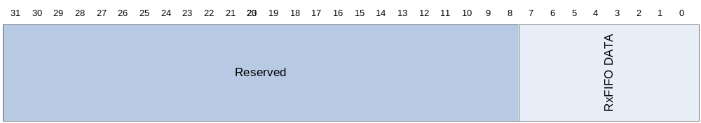

bits | Name | R/W | Description
31:08 | Reserved
7:0 | RxFIFO Data | R | Rx FIFO Data

20.2.6 Receive time out count register

Address 0x0014 : Receive Time out count
Count /w 1 MHz clock

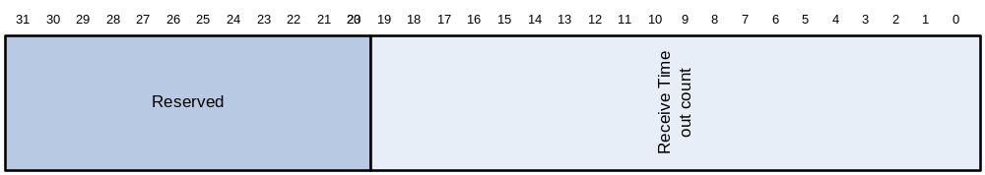

bits | Name | R/W | Description
31:20 | Reserved
19:0 | RTIMEOUT | R/W | Receive Time Out

20.3 Description

20.3.1 Clock generation

입력 주파수는 100MHz이며 이를 분주하여 Rx혹은 Tx의 속도를 결정한다.

Transmit/Receive baudrate = 100MHz/(Baudrate + 16)

Baudrate = DDS(Accumulator Count, Increment Value,100MHz)
= DDS(Accumulator Count,Increment Value , 100MHz)

EQ Register Value = Round(Output Freq * 16 * 16384 / 10^8)
= Round(Output Freq * 0.00262144)

예를들어서 115200bps를 만들고자 한다면

Register Value = Round(115200 * 0.00262144)
= Round(301.98989)
= 302

예를들어서 38400 bps를 만들려고 하면
Register Value = Round(38400 * 0.00262144)
= Round(100.66176)
= 101

이 경우 출력 주파수는
Output Freq = 10^8 * RegValue / (16384 * 16)
= 6103.5156 * RegValue / 16
= 381.46973 * RegValue
= 381 * 101 = 38481 bps

ErrorRate = 81/38400 = 0.00210938 ~= 0.2
그러므로 오차율은 ~0.2%가 된다.

20.3.2 Low Pass Filter

내부에 Low pass filter를 내장하여 외부 신호의 Noise에 강한 특성을 가지고 있다.

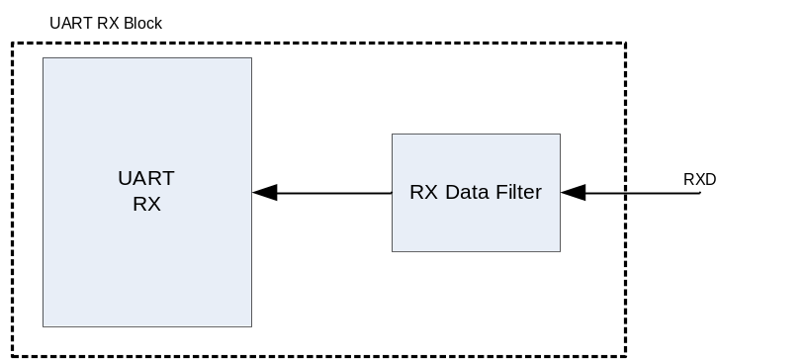

Start bit에서 noise가 발생하여도 1 bps의 시간의 23.5%까지는 noise로 인식을 한다.

20.3.3 Water Level

UART는 Rx 및 Tx 방향으로 각각 32 depth의 FIFO를 가지고 있다.

이 FIFO는 Waterlevel을 설정할수 있으며 이에 의해서 DMA Request 혹은 Interrupt를 발생 시킬 수 있다.

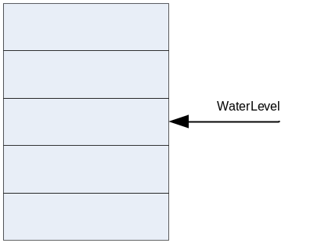

Tx의 경우 Waterlevel 보다 FIFO의 데이터의 개수가 적어지면 DMA Request가 활성화 되어 있을 경우 DMA Request를 발생 시키며 DMA Request가 활성화 되어 있지 않은 상태에서 인터럽트가 활성화 되어 있으면 인터럽트가 발생한다.

수신의 경우 Water level 보다 FIFO의 데이터 개수가 많아지면 DMA Request가 활성화 되어 있으면 DMA Request가 발생이 되며 DMA Request가 활성화 되어 있지 않은 상태에서 인터럽트가 활성화 되어 있으면 인터럽트가 발생한다.

DMA Request가 활성화 되어 있는 상태에서 송신 FIFO가 모두 비워지고 인터럽트가 활성화 되어 있으면 인터럽트가 발생한다.

DMA Request가 활성화 되어 있는 상태에서 수신 FIFO가 모두 채워지고 인터럽트가 활성화 되어 있으면 인터럽트가 발생한다.

20.3.4 Receive Time out interrupt

데이터가 일정 시간 수신되지 않으면 인터럽트를 발생시키는 기능이다. 이 기능은 Master command register의 bit 29번 receive time out register를 1로 설정함으로서 활성화 된다.

Receive timeout count register 에 값을 설정하면 설정하는 즉시 카운트를 시작하고 설정한 값만큼의 시간이 지나가도 데이터가 수신되지 않으면 인터럽트가 발생한다.

Baudrate 의16분주 Clock을 가지고 분주하여서 만든다.

만약 9600 bps 일 경우에는

9600 * 16 = 153600 Hz ➔ 153.6KHz

최대 20 Bit까지 카운트 하므로

2^20 ➔ 1048576
1048576 / 153600 ➔ 6.82 Sec

즉 최대 6.82초까지 카운트를 할 수 있다.

20.3.5 Loop back mode

UART의 기능을 테스트 하기 위해서 송신 데이터가 그대로 수신 데이터로 수신되는 모드이다. 이 기능은 Master command register의 22번 비트를 ‘1’로 설정함으로서 활성화 된다.

송수신 데이터 모드의 설정 및 패리티, Stop bit 등의 설정은 Master command register의 설정에 그대로 따른다.

Chapter 21 SEIP

<TBD>

Chapter 22 GPIO

22.1 Overview

최대 48개의 GPIO를 지원한다.

개중에는 복수개의 기능에 의해서 GPIO 설정을 해야만 동작하는 GPIO가 있으므로 사전에 설정을 해 두어야 한다.

22.2 Register

22.2.1 Address map

22.2.2 GPIO Bank 0 Direction Register

GPIO Data 15~0의 입출력 방향을 설정한다.

Bit 31~16 : Reserved
Bit 15~ 0 : Direction
0 : Input Device (Default)
1 : Output Device

Bit 15부터 GPIO Bank 0의 15번 Pin에 매핑된다.
Reset시에 0으로 설정되어 기본적으로 입력 모드로 설정된다.

22.2.3 GPIO Bank 0 Input Data Register

GPIO의 Data 15~0까지의 입력으로 설정된 값을 읽어들인다.
출력으로 설정된 핀은 출력 값을 읽어들인다.

Bit 31 ~ 16 : Reserved
Bit 15 ~ 0 : Input Value

22.2.4 GPIO Bank 0 Output Data Register

GPIO의 Data 15~0까지의 출으력로 설정된 핀으로 값을 출력한다.
입력으로 설정된 핀은 아무런 영향을 주지 않는다.

Bit 31 ~ 16 : Reserved
Bit 15 ~ 0 : Output Value

22.2.5 GPIO Bank 1 Direction Register

Bit 31~16 : Reserved
Bit 15~ 0 : Direction
0 : Input Device (Default)
1 : Output Device

Bit 15부터 GPIO Bank 1의 15번 Pin에 매핑된다.
Reset시에 0으로 설정되어 기본적으로 입력 모드로 설정된다.

22.2.6 GPIO Bank 1 Input Data Register

GPIO의 Data 15~0까지의 입력으로 설정된 값을 읽어들인다.
출력으로 설정된 핀은 출력 값을 읽어들인다.

Bit 31 ~ 16 : Reserved
Bit 15 ~ 0 : Input Value

22.2.7 GPIO Bank 1 Output Data Register

GPIO의 Data 15~0까지의 출으력로 설정된 핀으로 값을 출력한다.
입력으로 설정된 핀은 아무런 영향을 주지 않는다.

Bit 31 ~ 16 : Reserved
Bit 15 ~ 0 : Output Value

22.2.8 GPIO Bank 2 Direction Register

Bit 31~16 : Reserved
Bit 15~ 0 : Direction
0 : Input Device (Default)
1 : Output Device

Bit 15부터 GPIO Bank 2의 15번 Pin에 매핑된다.
Reset시에 0으로 설정되어 기본적으로 입력 모드로 설정된다.

22.2.9 GPIO Bank 2 Input Data Register

GPIO의 Data 15~0까지의 입력으로 설정된 값을 읽어들인다.
출력으로 설정된 핀은 출력 값을 읽어들인다.

Bit 31 ~ 16 : Reserved
Bit 15 ~ 0 : Input Value

22.2.10 GPIO Bank 2 Output Data Register

GPIO의 Data 15~0까지의 출으력로 설정된 핀으로 값을 출력한다.
입력으로 설정된 핀은 아무런 영향을 주지 않는다.

Bit 31 ~ 16 : Reserved
Bit 15 ~ 0 : Output Value

Chapter 23 SPI

<TBD>

Chapter 24 NAND Flash Memory Controller

<TBD>

Chapter 25 JTAG

<TBD>

